

**ADSI**

MANUAL TECNICO

Nombre aprendices:

Carlos Andrés Norato

Bryan Nicolás Tapia

Miguel Esteban López

Jennifer Yuranni Triana

Instructor:

Fabián Parra

2019

CONTENIDO

1 Objetivos

* 1. Objetivos específicos

1. Alcance
2. Requerimientos técnicos

Requerimientos de Hardware

Requerimientos de Software

1. Herramientas utilizadas para el desarrollo
2. Instalación
3. Análisis
4. Desarrollo

**1 Objetivos**

Se ha creado este documento con el propósito de mostrar cómo fue diseñado el sistema, y al mismo tiempo dar referencias de como interactuar con el programa para que sea actualizado o al mismo tiempo que se le dé un mantenimiento adecuado en caso de un fallo.

* 1. **Objetivos específicos**
* Guía de instalación del sistema
* Visualización de los documentos que se hicieron pre diseño antes de desarrollar la aplicación
* Desarrollo del sistema

1. **Alcance**

Este documento va dirigido a: ADMINISTRADOR, PROGRAMADOR

Conocimientos básicos en: programación de sitios web y bases de datos

1. **Requerimientos Técnicos**

**Software**

* Gestor de bases de datos: (MYSQL) para la administración de los registros almacenados
* Un emulador de servidor: (XAMPP) para el funcionamiento de la base de datos
* Navegador Web

**Hardware**

Computadora completa.

1. **Herramientas utilizadas para el desarrollo**

* Navegador web: (…) para el manejo de la aplicación
* Gestor de bases de datos: (MYSQL) para la administración de los registros almacenados
* Un emulador de servidor: (XAMPP) para el funcionamiento de la base de datos
* Lenguaje de programación: (PHP) para la modificación y actualización del código fuente incluyendo diseño
* Editor de CODE: (ATOM)

1. **Instalación**

**Instalar XAMMP**

* Instalación de XAMPP iniciamos dando clic en el setup para iniciar la instalación. Aparecerá esta ventana donde le daremos siguiente.

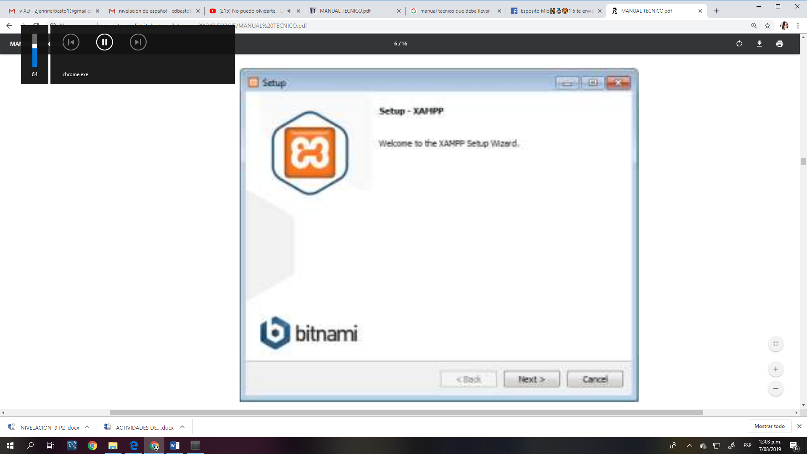

* Después nos aparecerá esta ventana donde nos muestra los componentes que se van a instalar, todos los componentes son necesarios entonces le daremos siguiente

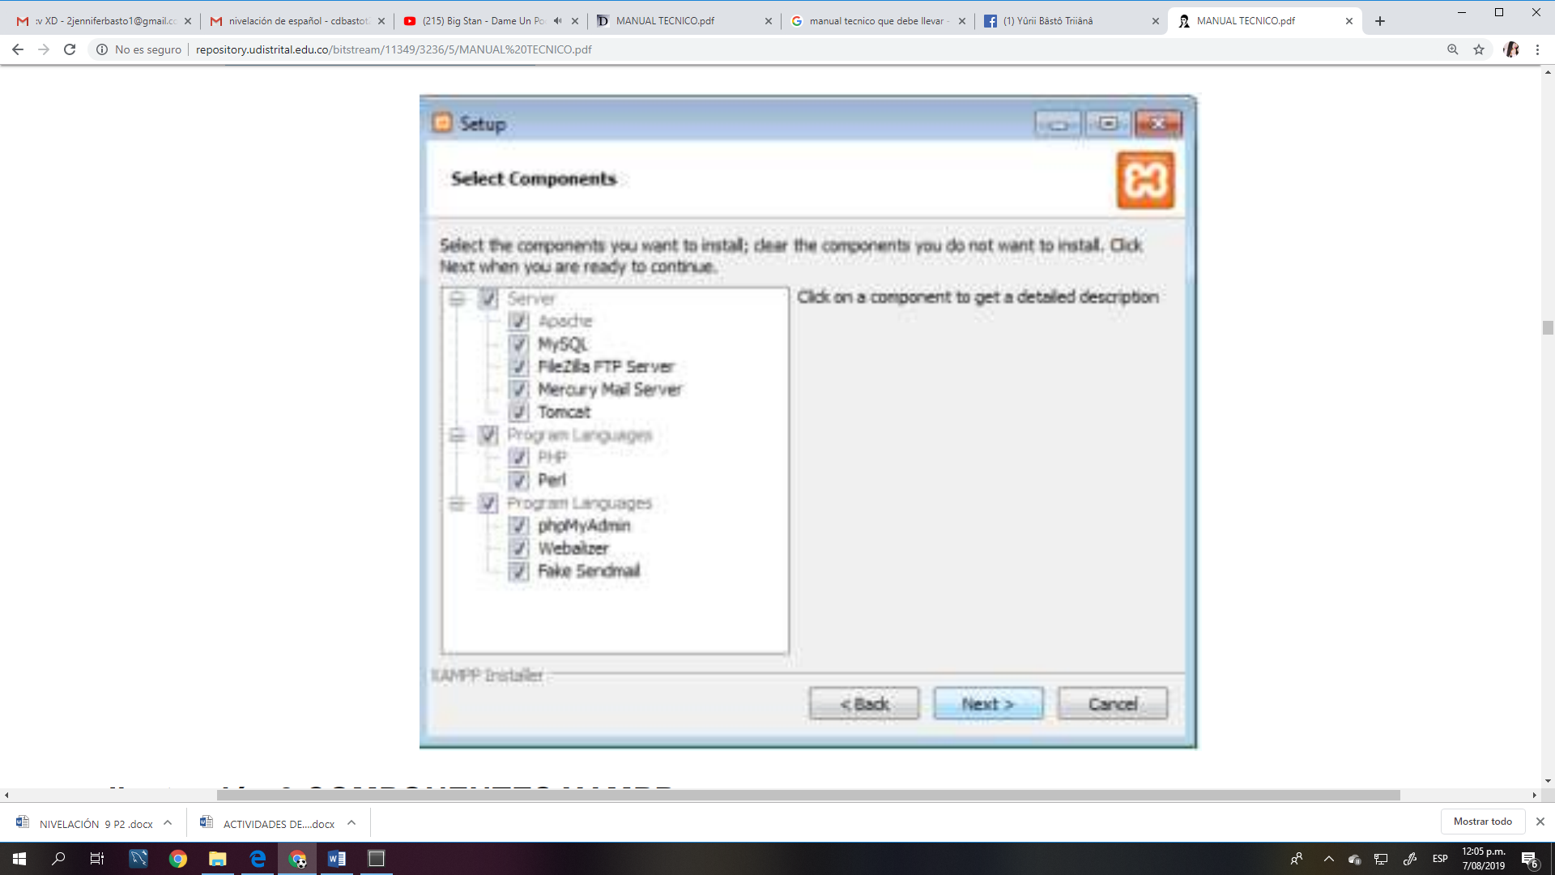

* Después nos aparecerá esta ventana mostrando en que disco se instalará por motivos de permisos se recomienda dejarlo en el disco c, le damos siguiente.

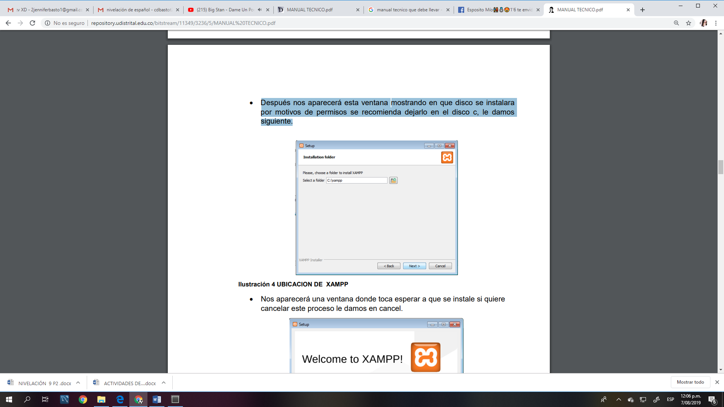

* Nos aparecerá una ventana donde toca esperar a que se instale si quiere cancelar este proceso le damos en cancel

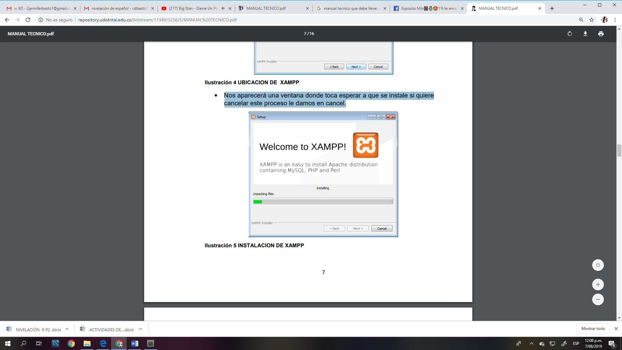

• Por ultimo esta ventana es el final del proceso donde le daremos terminar para acabar la instalación del programa.

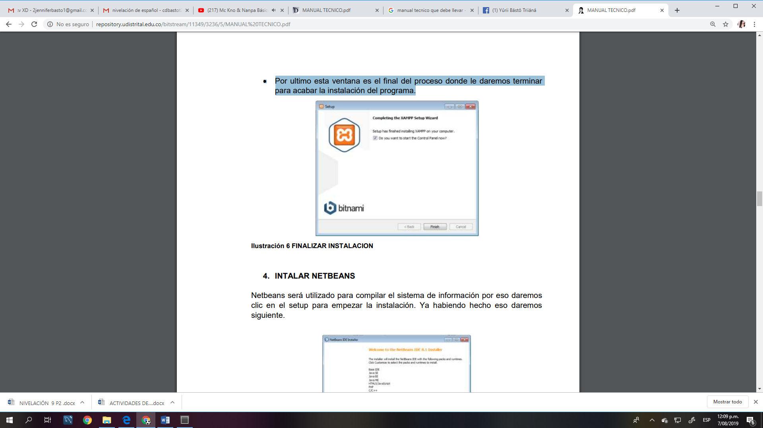

**Instalar base de datos**

* Una vez instalado el XAMPP iremos al icono de este y nos aparecerá esta ventana donde le daremos start en APACHE, MYSQL y TOMCAT

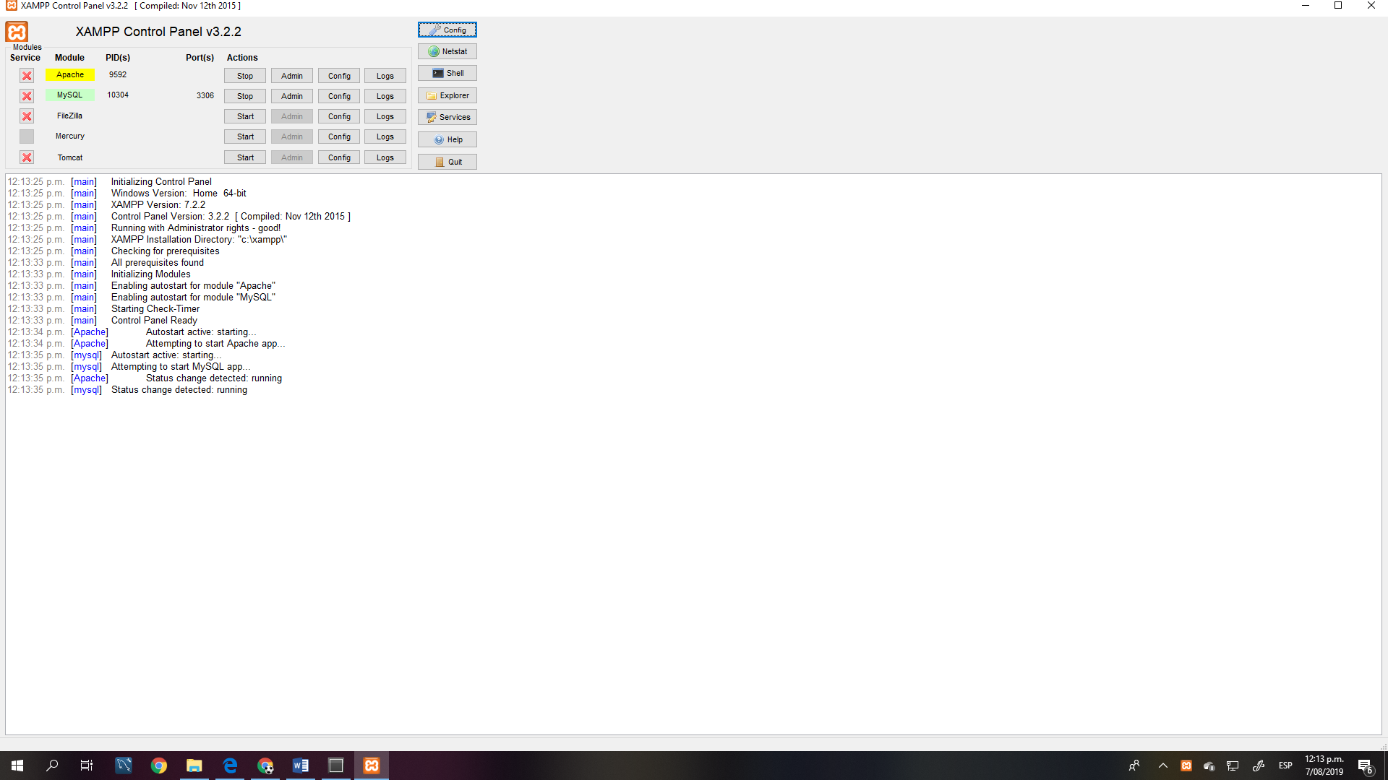

* Una vez hecho este proceso le daremos clic en Admin en Mysql para empezar la instalación de la base de datos, Nos aparecerá esta ventana donde le daremos clic en “Nueva” para crear la carpeta de la base de datos y podremos exportar la base de datos.

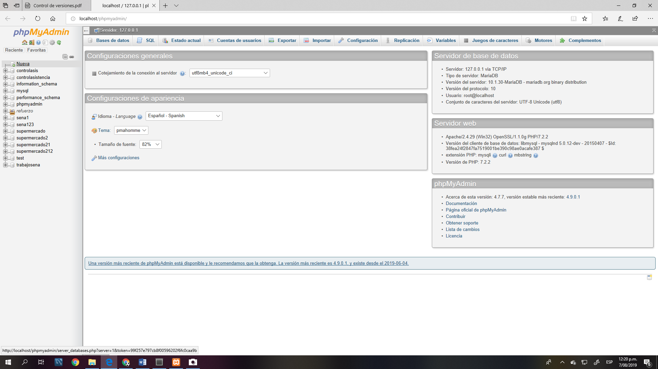

**Instalar ATOM**

Para instalar Atom el primer paso será abrir el navegador de Internet favorito y descargarlo desde su página web en la dirección <https://atom.io/>.

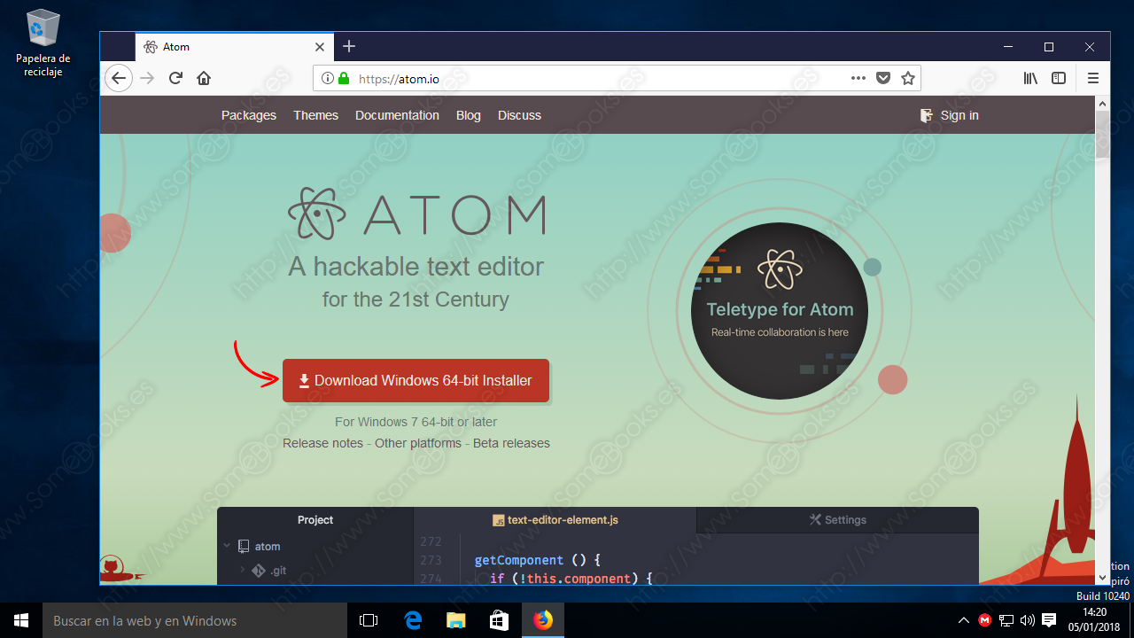

Al hacerlo, se iniciará la descarga y el sistema nos informa de que se trata de un archivo ejecutable, nos informa de su tamaño y de su origen. Por último, nos da la opción de guardar el archivo o cancelar la descarga.

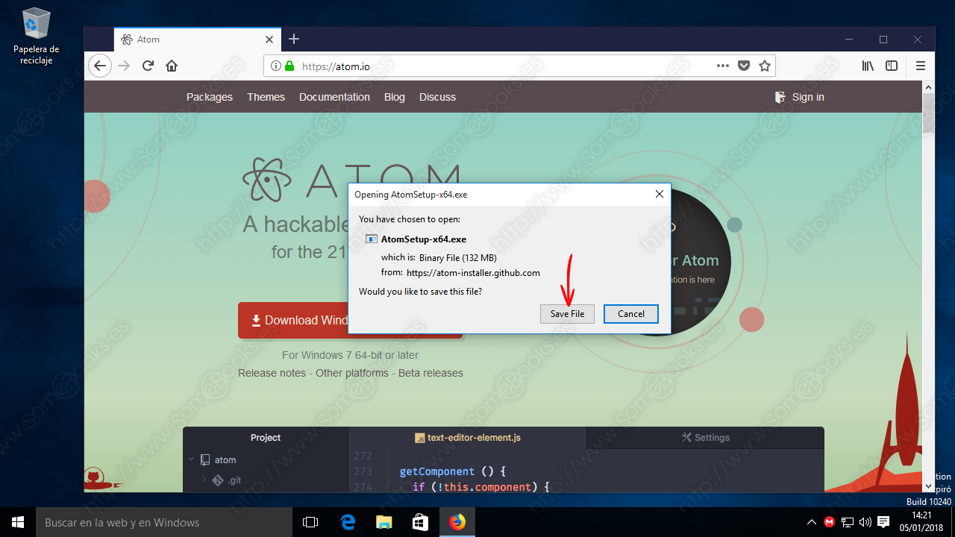

Para instalar Atom, sólo tendrás que desplazarte hasta la carpeta donde se almacenen habitualmente tus descargas y hacer doble clic sobre el archivo que acabas de descargar. Aunque la mayoría de los navegadores te permitirán abrirlo directamente. Por ejemplo, en Firefox, aparece un icono en la parte superior derecha que te informa del avance de la descarga.

Cuando termine, puedes hacer clic sobre el icono y se mostrará una pequeña ventana con información sobre los últimos archivos descargados.

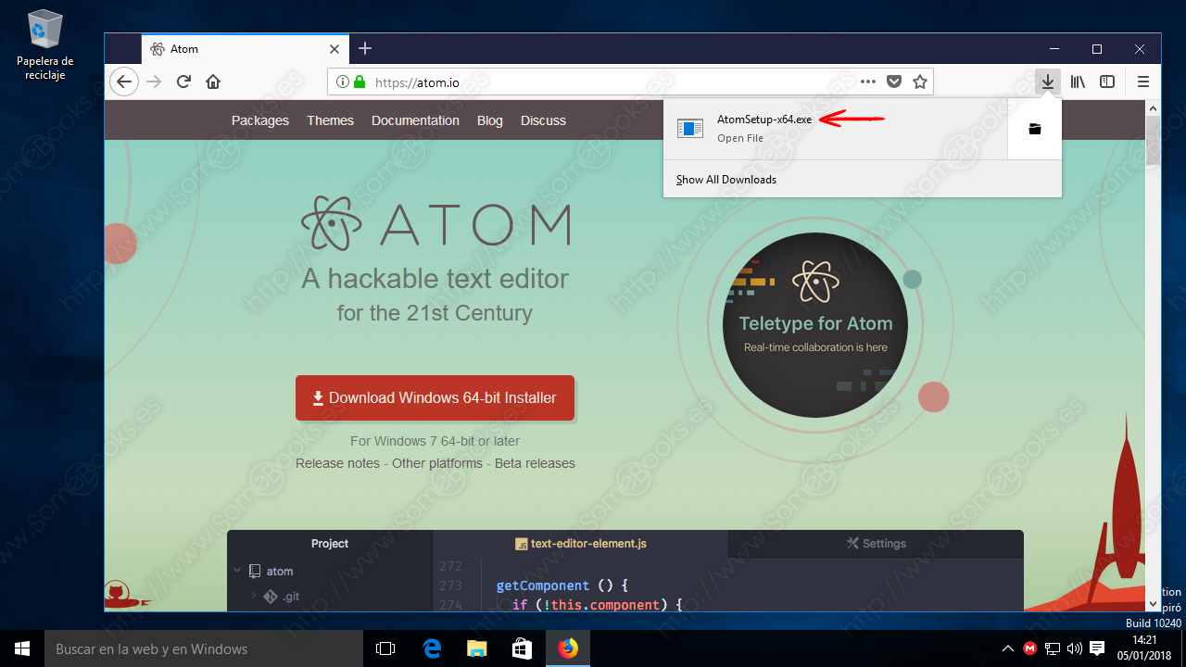

Al abrir el archivo, recibimos una advertencia que nos informa de que se trata de un archivo ejecutable.

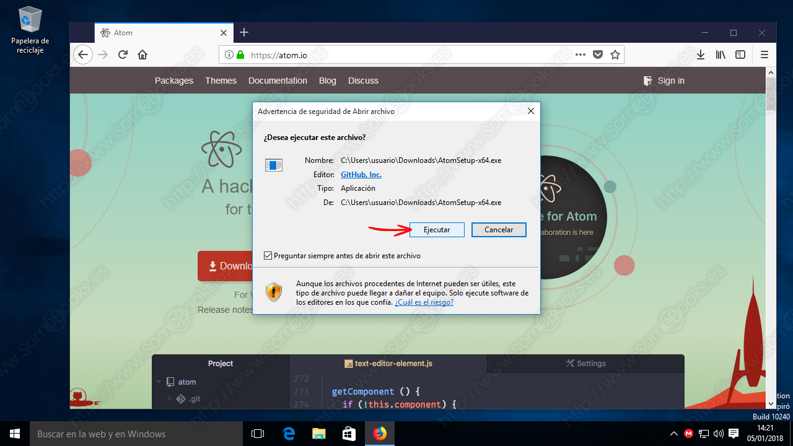

A partir de aquí, el proceso es muy sencillo, porque no necesita ninguna información complementaria



Durante el proceso, veremos aparecer un acceso directo en el escritorio.

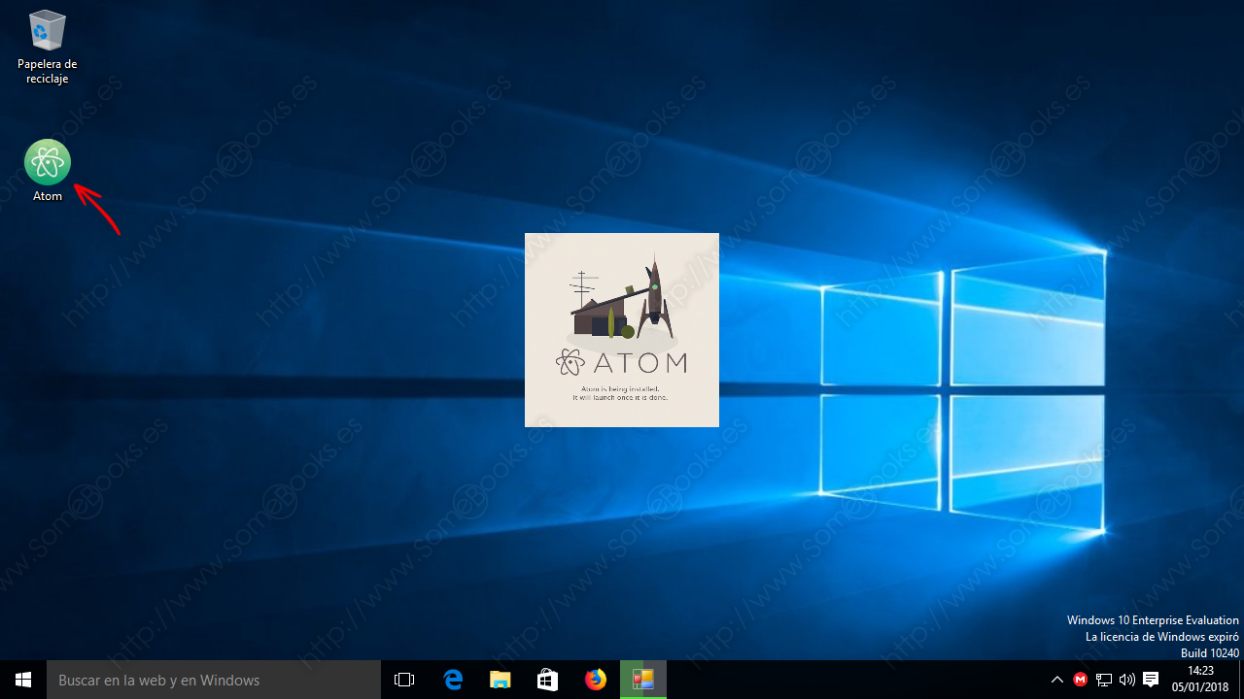

## **Ejecutar Atom**

Una vez completada la instalación, sólo tendremos que hacer doble clic sobre el icono de Atomen el escritorio. Como es lógico, también podemos buscar el programa en el menú Inicio.

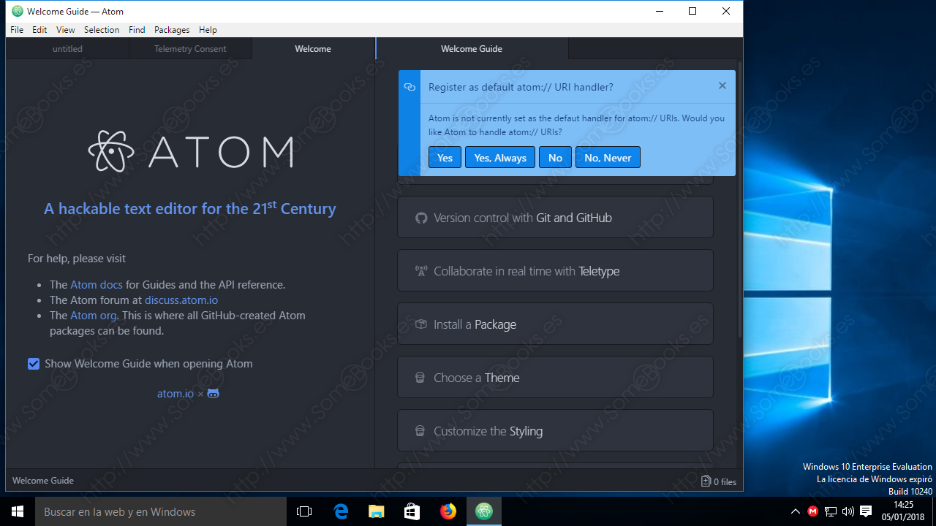

1. Análisis

Documentos que se hicieron pre diseño antes de desarrollar la aplicación

### Encuesta

Somos aprendices del SENA pertenecientes al Centro de Formación de Electricidad, Electrónica y Telecomunicaciones. Nos acercamos de manera respetuosa a usted para realizar esta encuesta con el motivo de recolectar información para un proyecto, buscando soluciones a sus necesidades.

# ¿Qué cargo desempeña?

Vendedor

sisixx

Almacenista

D Dueño

# ¿Qué método o medio utiliza para su almacenamiento de información?

P Programa de escritorio

Anotación en una agenda manual

# ¿Qué piensa del método que utiliza?

# ¿Cree usted que el supermercado cuenta con un método de calidad, es decir, tiene un sistema adecuado para guardar los datos?

# Si

# No

**¿Por qué?**

# Cree usted que la información almacenada en el método que utiliza actualmente es seguro, ¿Por qué?

# Si

No

# ¿Ha tenido pérdidas de información con el método que utiliza?

# Si

No

# ¿Por qué?

# ¿Cree usted que sería necesario un sistema de información computarizado para el manejo de ventas, inventario y proveedores?

# Si

# No

# ¿Por qué?

1. ¿Le gustaría promocionar su empresa por medio de una página web?

# Si

# No

# Tal vez

Modelo Relacional

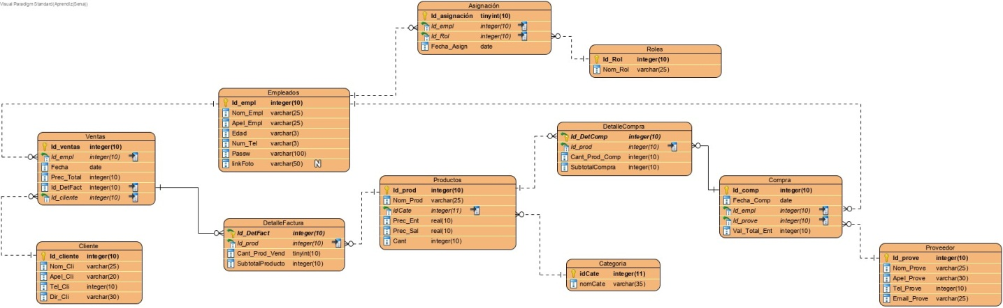

Diagrama de clases

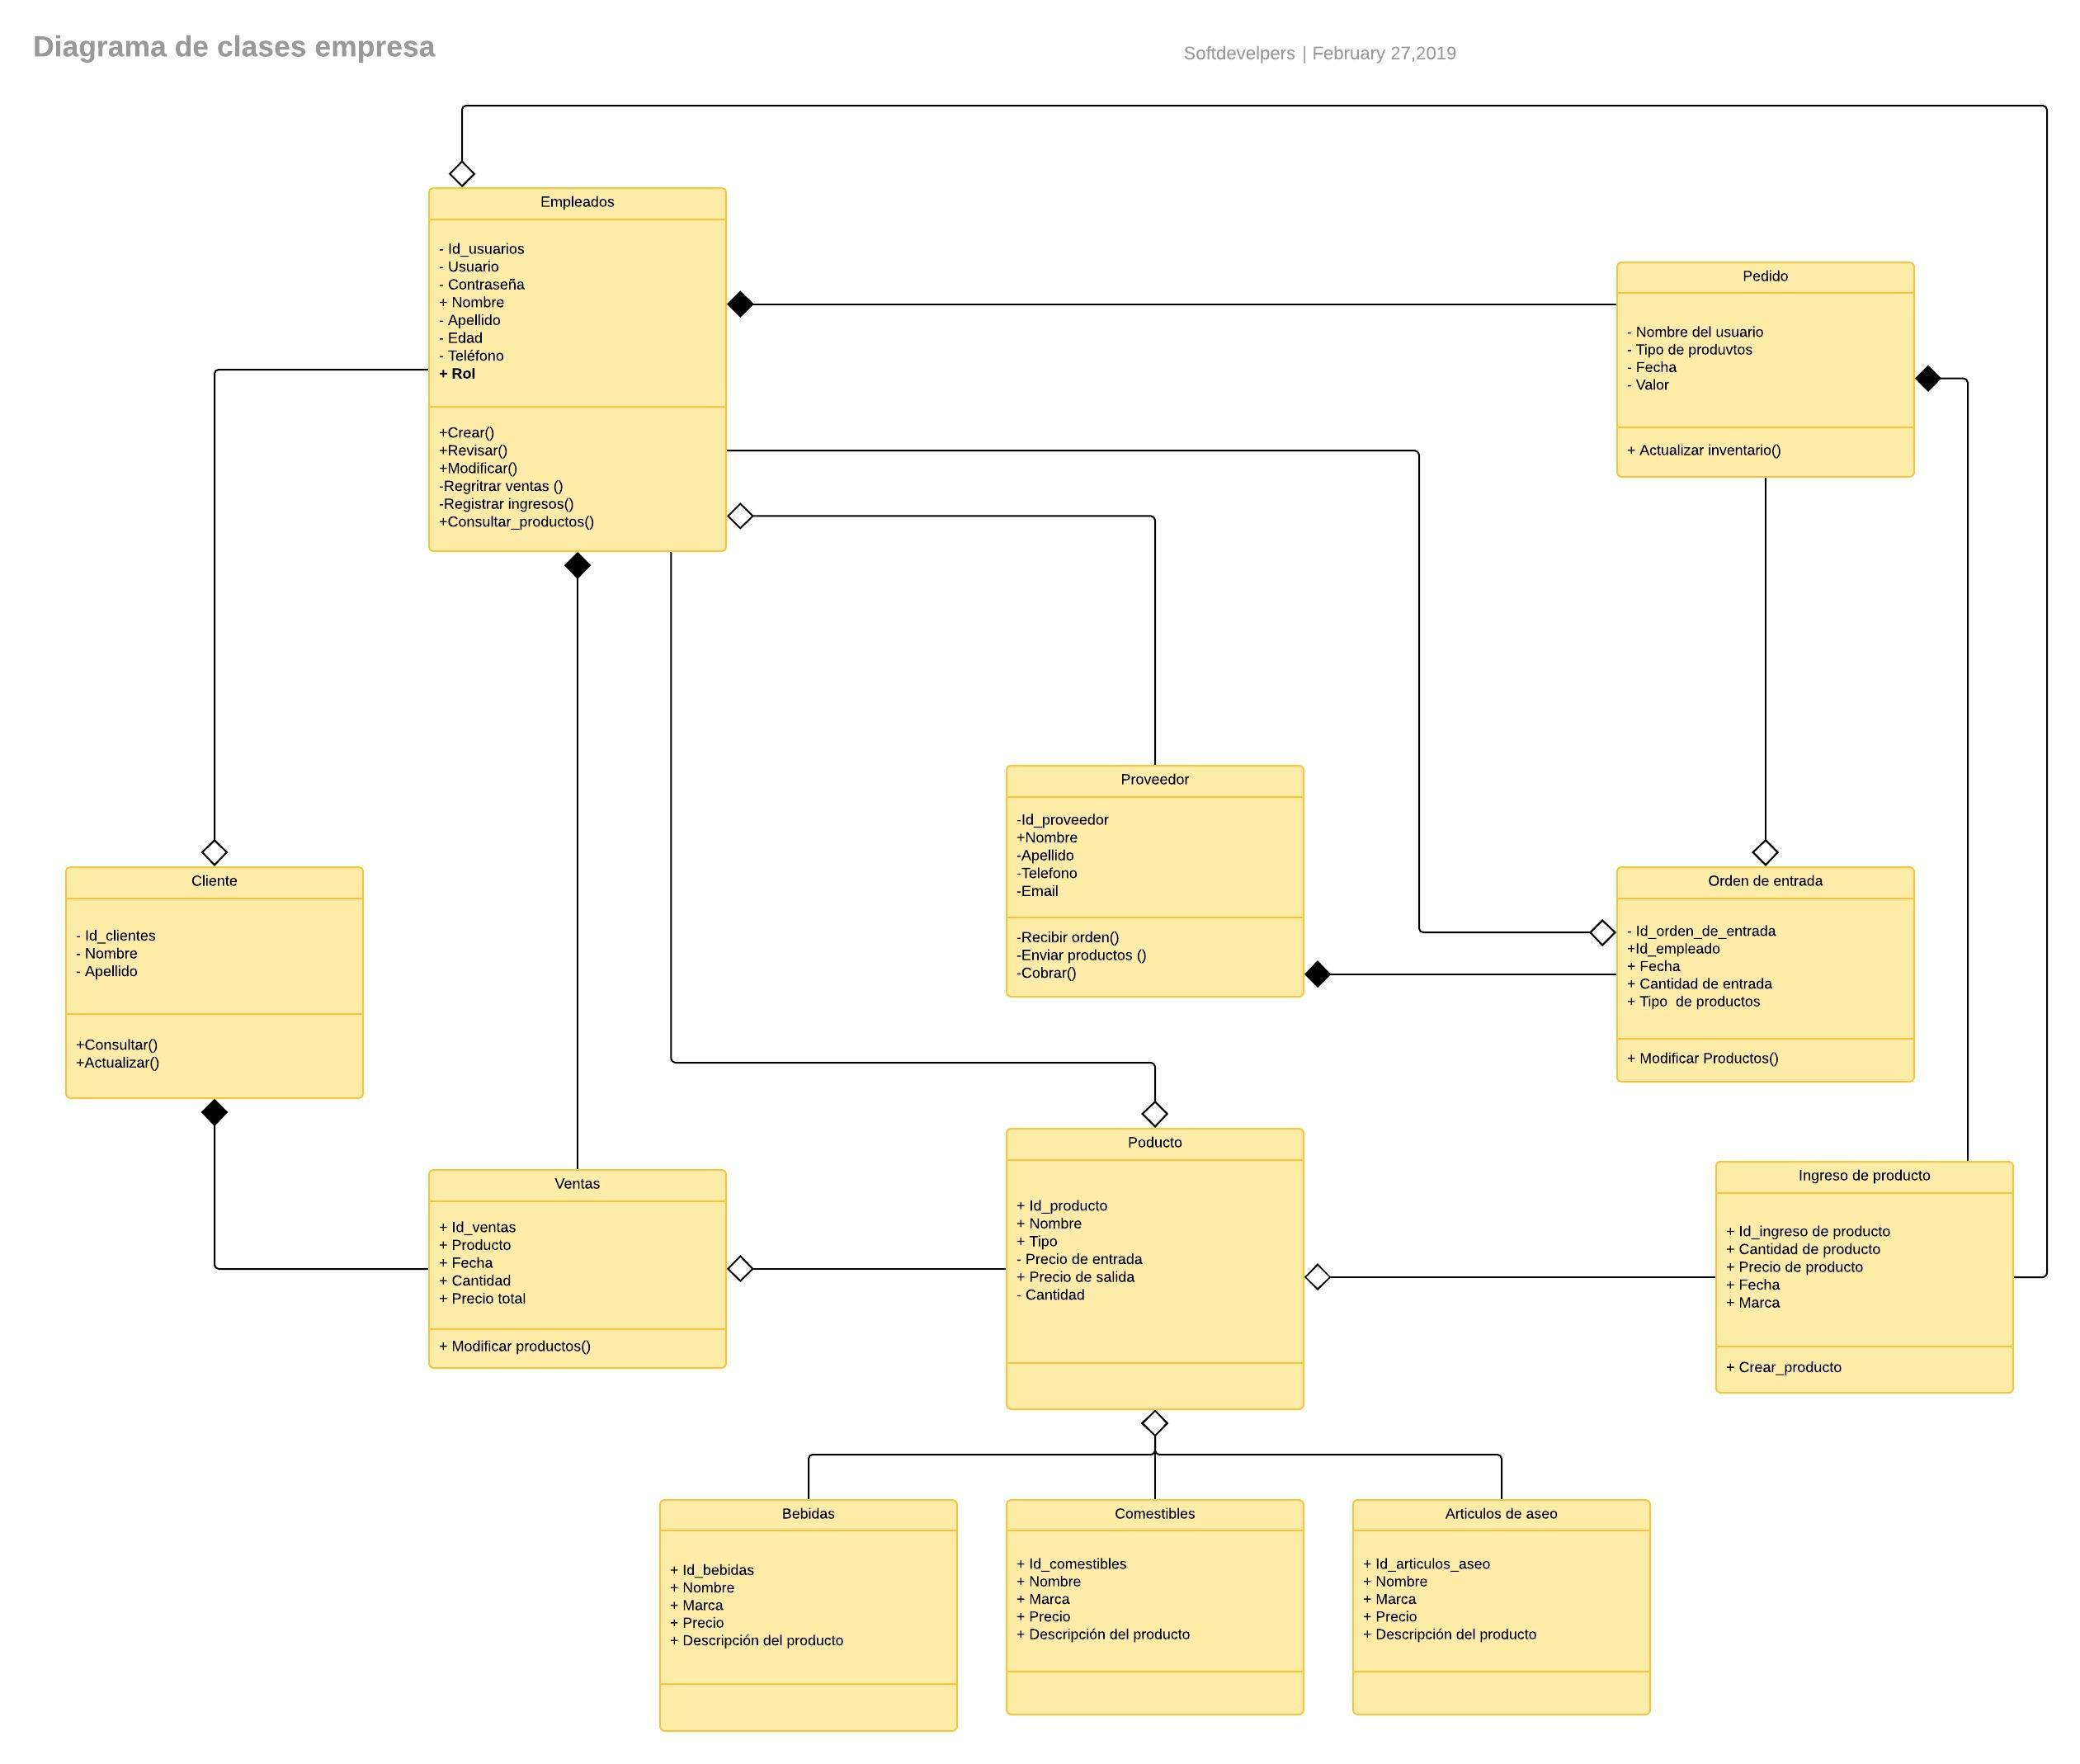

Casos de usos

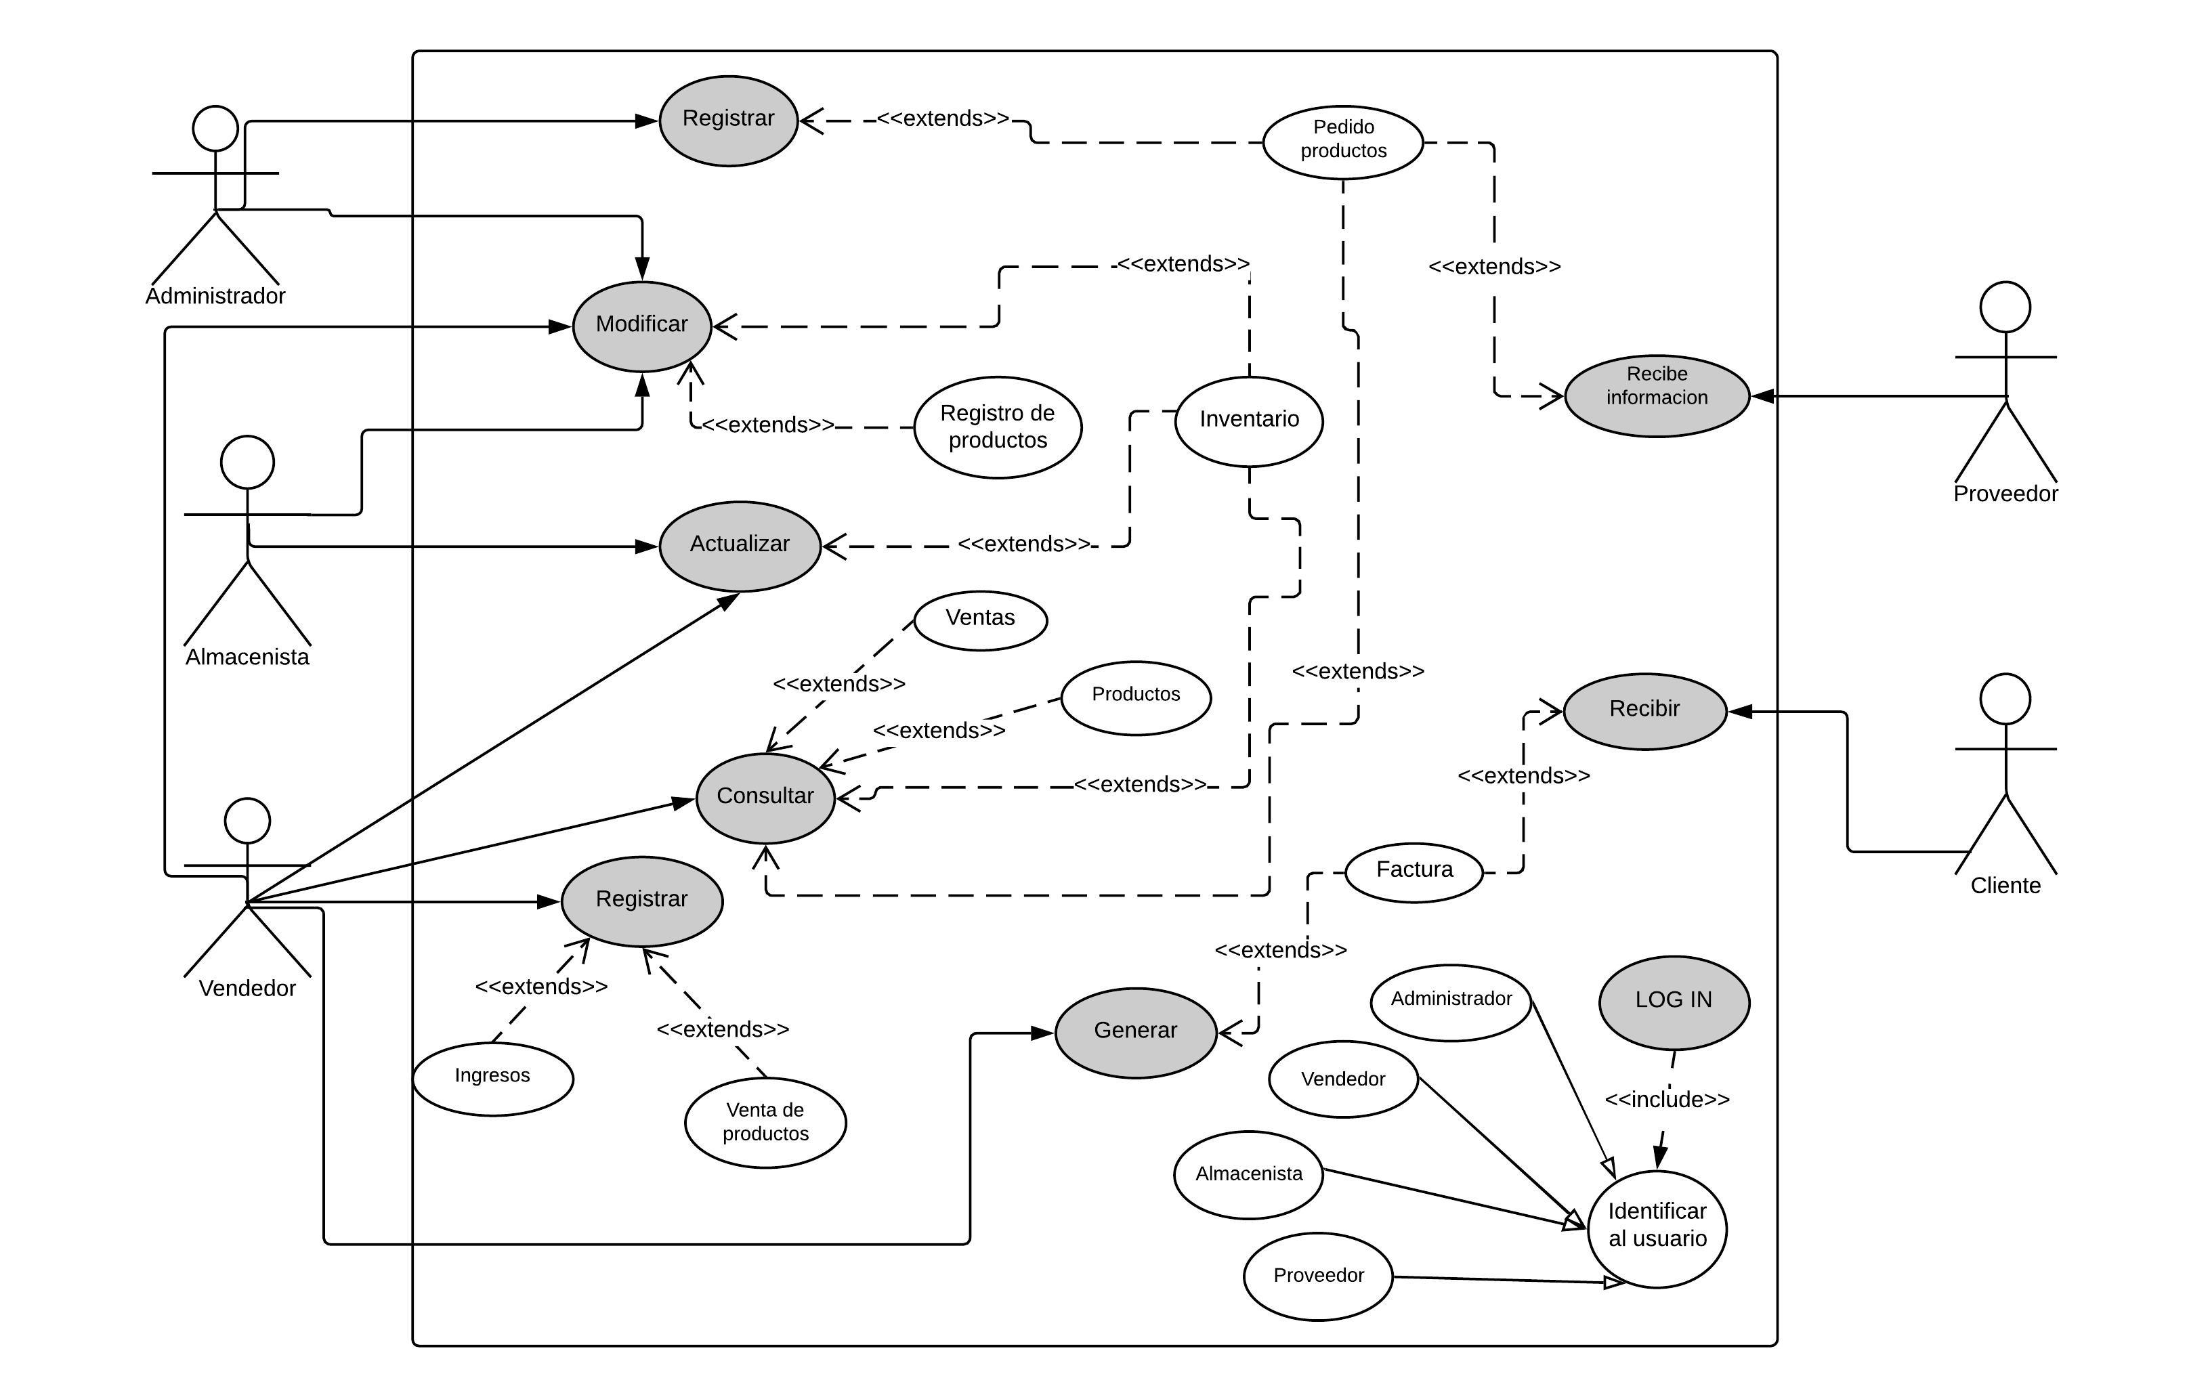

Diagrama de distribución

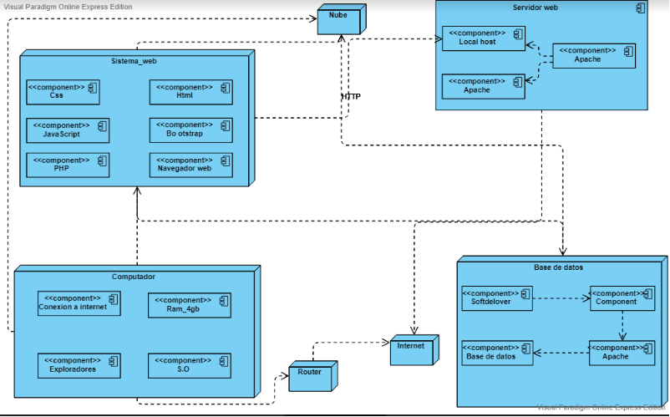

BPMN

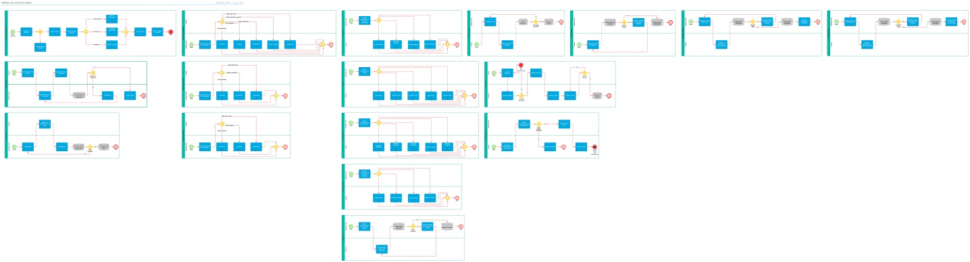

Casos de uso extendido

|  |  |  |
| --- | --- | --- |
| # Ref. | | CU0001 |
| Casos de uso | | Inicio sesión (LOGIN) |
| Autor | | Miguel López  Carlos Norato  Bryan Tapia  Yuranni Triana |
| Fecha | | 27/02/2019 – 12/03/2019 |
| Versión | | Versión 1 |
| Actores | | Administrador, vendedor, proveedor, vendedor |
| Tipo | | Primario |
| Descripción | | El usuario digita un nombre de usuario y contraseña en los campos correspondientes y escoge la opción ingresar. El sistema verifica si dicho nombre y contraseña corresponde al mismo usuario. |
| Referencias cruzadas | C.U. | Inicio de sesión a usuarios |
| R.F. |  |
| Precondición | | El usuario debe estar creado en el sistema |
| Secuencia Normal  ESCENARIO Ingresar al sistema:   1. Este caso de uso empieza cuando el individuo abre el aplicativo web. 2. El sistema presenta al usuario el formulario de login, donde allí se solicita el nombre de usuario y contraseña 3. El usuario llena los campos y da ingresar. 4. Si selecciona ingresar, el sistema verifica datos del usuario | | |
| Post-condición | | El sistema debe mostrar la interfaz de acuerdo al perfil del usuario que haya digita el actor (panel principal). |
| Excepciones   * Presenta errores al diligenciar nombre de usuario y contraseña * Se equivoca al momento de ingresar datos registrados | | |
| Frecuencia esperada | | Frecuente 50 veces al día |
| Prioridad | |  |
| Comentarios | | Sin comentarios |

|  |  |  |
| --- | --- | --- |
| # Ref. | | CU0002 |
| Casos de uso | | Registrar usuario |
| Autor | | Miguel López  Carlos Norato  Bryan Tapia  Yuranni Triana |
| Fecha | | 27/02/2019 – 12/03/2019 |
| Versión | | Versión 1 |
| Actores | | Administrador, vendedor, proveedor, vendedor |
| Tipo | | Primario |
| Descripción | | El usuario digita un nombre de usuario y contraseña en los campos correspondientes y escoge la opción ingresar. El sistema verifica si dicho nombre y contraseña corresponde al mismo usuario. |
| Referencias cruzadas | C.U. | Inicio de sesión a usuarios |
| R.F. |  |
| Precondición | | La opción (registrar usuario) debe estar creado en el sistema |
| Secuencia Normal  ESCENARIO Ingresar al sistema:   1. Este caso de uso empieza cuando el individuo abre el aplicativo web. 2. El sistema presenta al usuario el formulario de login, donde allí se solicita el nombre de usuario y contraseña 3. El usuario llena los campos y da ingresar. 4. Si selecciona ingresar, el sistema verifica datos del usuario | | |
| Post-condición | | El sistema debe mostrar la interfaz de acuerdo al perfil del usuario. |
| Excepciones | | |
| Frecuencia esperada | | Frecuencia 50 días |
| Prioridad | |  |
| Comentarios | | Sin comentarios |

|  |  |  |
| --- | --- | --- |
| # Ref. | | CU0003 |
| Casos de uso | | Modificar |
| Autor | | Miguel López  Carlos Norato  Bryan Tapia  Yuranni Triana |
| Fecha | | 27/02/2019 – 12/03/2019 |
| Versión | | Versión 1 |
| Actores | | Administrador, almacenista, vendedor |
| Tipo | | Primario |
| Descripción | | Los usuarios modifican los datos del inventario así mismo también lo hacen con las ventas. |
| Referencias cruzadas | C.U. | Modificar inventario, ventas |
| R.F. |  |
| Precondición | | La opción (Modificar) debe estar creado en el sistema |
| Secuencia Normal  ESCENARIO Modificar información:   1. Este caso de uso de uso empieza en cuanto el sistema verifique datos del usuario e ingresa al formulario 2. El sistema presenta un formulario donde en este hay varios botones, en este se encuentra el caso de uso modificar 3. En cuanto el usuario de clic al botón modificar, automáticamente el sistema modificara los datos que desea cambiar | | |
| Post-condición | | El sistema debe mostrar la interfaz de acuerdo al perfil del usuario que haya digita el actor. |
| Excepciones | | |
| Frecuencia esperada | | Frecuente 50 veces a día |
| Prioridad | |  |
| Comentarios | | Sin comentarios |

|  |  |  |
| --- | --- | --- |
| # Ref. | | CU0004 |
| Casos de uso | | Actualizar |
| Autor | | Miguel López  Carlos Norato  Bryan Tapia  Yuranni Triana |
| Fecha | | 27/02/2019 – 12/03/2019 |
| Versión | | Versión 1 |
| Actores | | Almacenista, vendedor, dueño y administrador |
| Tipo | | Primario |
| Descripción | | Refrescar, por ejemplo, si se agregan funciones nuevas, eliminan funciones desactualizadas se actualizan los controladores. |
| Referencias cruzadas | C.U. | Actualizar inventario |
| R.F. |  |
| Precondición | | La opción (Actualizar) debe estar creado en el sistema |
| Secuencia Normal  ESCENARIO Actualizar información:   1. Este caso de uso empieza en cuanto el sistema verifique los datos del usuario e ingresa al formulario 2. El sistema presenta un formulario donde en este hay varios botones, en el caso de uso actualizar 3. En cuanto el usuario de clic al botón actualizar, automáticamente el sistema actualizara los datos que registro | | |
| Post-condición | | El sistema debe mostrar la interfaz de acuerdo al perfil del usuario que haya digita el actor. |
| Excepciones | | |
| Frecuencia esperada | | Frecuencia 50 veces al día |
| Prioridad | |  |
| Comentarios | | Sin comentarios |

|  |  |  |
| --- | --- | --- |
| # Ref. | | CU0005 |
| Casos de uso | | Consultar |
| Autor | | Miguel López  Carlos Norato  Bryan Tapia  Yuranni Triana |
| Fecha | | 27/02/2019 – 12/03/2019 |
| Versión | | Versión 1 |
| Actores | | Administrador, vendedor, almacenista |
| Tipo | | Primario |
| Descripción | | El proceso de inventario en el sistema donde incluirá código de producto, descripción, entradas y salidas.  En el proceso de entradas se reflejarán las compras. Los datos a incluir es el número de factura de compra, la fecha, código del producto, descripción y cantidad comprada.  En el proceso de salidas se refleja las ventas. Los datos a incluir es el número de factura, fecha, código del producto, descripción y cantidad vendida. |
| Referencias cruzadas | C.U. | Consultar inventario |
| R.F. |  |
| Precondición | | La opción (Consultar) debe estar creado en el sistema |
| Secuencia Normal  ESCENARIO Consultar información:   1. Este caso de uso de uso empieza en cuanto el sistema verifique datos del usuario e ingresa al formulario 2. El sistema presenta un formulario donde en este hay varios botones, en este se encuentra el caso de uso consultar 3. En cuanto el usuario de clic al botón consultar, automáticamente el sistema consultara la información que desea | | |
| Post-condición | | El sistema debe mostrar la interfaz de acuerdo al perfil del usuario que haya digita el actor. |
| Excepciones | | |
| Frecuencia esperada | | Frecuencia 50 veces al día |
| Prioridad | |  |
| Comentarios | | Sin comentarios |

|  |  |  |
| --- | --- | --- |
| # Ref. | | CU0006 |
| Casos de uso | | Registrar |
| Autor | | Miguel López  Carlos Norato  Bryan Tapia  Yuranni Triana |
| Fecha | | 27/02/2019 – 12/03/2019 |
| Versión | | Versión 1 |
| Actores | | Vendedor |
| Tipo | | Primario |
| Descripción | | Permite al usuario autorizado (vendedor) registrar los ingresos y compra de productos.  **Factura de venta**: Permite al usuario (vendedor) tener una relación escrita que se le entrega al cliente detallando la mercancía que le ha vendido. Indicando la cantidad, precio y todas las condiciones de venta. |
| Referencias cruzadas | C.U. | Ingresos, ventas, compra de productos |
| R.F. |  |
| Precondición | | La opción (Registrar) debe estar creado en el sistema |
| Secuencia Normal  ESCENARIO Registrar información:   1. Este caso de uso empieza en cuanto el sistema verifique los datos del usuario e ingresa al formulario 2. El sistema presenta un formulario donde en este hay varios botones, en este se encuentra el caso de uso registrar 3. En cuanto el usuario de clic al botón registro, automáticamente el sistema dará la opción de registrar lo que desee | | |
| Post-condición | | El sistema debe mostrar la interfaz de acuerdo al perfil del usuario que haya digita el actor. |
| Excepciones | | |
| Frecuencia esperada | | Frecuencia 50 veces al día |
| Prioridad | |  |
| Comentarios | | Sin comentarios |

|  |  |  |
| --- | --- | --- |
| # Ref. | | CU0007 |
| Casos de uso | | Recibe información |
| Autor | | Miguel López  Carlos Norato  Bryan Tapia  Yuranni Triana |
| Fecha | | 27/02/2019 – 12/03/2019 |
| Versión | | Versión 1 |
| Actores | | Proveedor |
| Tipo | | Primario |
| Descripción | | Recibir información de los pedidos de productos. Permite al administrador una vez haya registrado el pedido, suministrar información relevante del mismo a los proveedores.  **Consultar pedidos de productos**: Permite al proveedor ver la información registrada por el administrador. |
| Referencias cruzadas | C.U. | Actualizar inventario |
| R.F. |  |
| Precondición | | El numero o correo de proveedor debe estar creado en el sistema para que este pueda recibir información |
| Secuencia Normal  ESCENARIO Enviar información:   1. Este caso de uso empieza en cuanto el usuario (administrador) envía información referente del pedido de productos al proveedor. 2. El proveedor recibirá información por medio de correo electrónico o por teléfono. | | |
| Post-condición | | El sistema debe mostrar la interfaz de acuerdo al perfil del usuario que haya digita el actor. |
| Excepciones | | |
| Frecuencia esperada | | Frecuencia 50 veces al día |
| Prioridad | |  |
| Comentarios | | Sin comentarios |

|  |  |  |
| --- | --- | --- |
| # Ref. | | CU0008 |
| Casos de uso | | Recibir factura |
| Autor | | Miguel López  Carlos Norato  Bryan Tapia  Yuranni Triana |
| Fecha | | 27/02/2019 – 12/03/2019 |
| Versión | | Versión 1 |
| Actores | | Cliente |
| Tipo | | Primario |
| Descripción | | **Gestionar facturación:** Permite al usuario imprimir facturas de la mercancía vendida.  **Factura de venta**: Permite al usuario (vendedor) tener una relación escrita que se le entrega al cliente detallando la mercancía que le ha vendido. Indicando la cantidad, precio y todas las condiciones de venta. |
| Referencias cruzadas | C.U. | Recibir factura |
| R.F. |  |
| Precondición | |  |
| Secuencia Normal  ESCENARIO Realizar factura:   1. Este caso de uso empieza en cuanto el usuario (vendedor) realiza la factura de compra y la entrega al cliente. | | |
| Post-condición | | El sistema debe mostrar la interfaz de acuerdo al perfil del usuario que haya digita el actor. |
| Excepciones | | |
| Frecuencia esperada | | Frecuencia 50 veces al día |
| Prioridad | |  |
| Comentarios | | Sin comentarios |

Requerimientos Funcionales Y No Funcionales

## Características de los usuarios

|  |  |
| --- | --- |
| Tipo de usuario | Almacenista |
| Formación | Técnico en contabilidad y manejo de inventarios. |
| Habilidades | Orden lógico a necesidades, vocación de servicio, alta concentración en el registro de entradas y salidas, claridad en suministros y devolutivos |
| Actividades | Llevar registro de entrada y salida de los productos del supermercado, tener conocimientos de organización y distribución de productos. |

|  |  |
| --- | --- |
| Tipo de usuario | Administrador |
| Formación | Técnico en contabilidad. |
| Habilidades | **Pensamiento crítico,** **Comunicación,** **Creatividad,** **Autocontrol,** **Iniciativa,** **Intuición,** **Capacidad de planificar,** **Capacidad de negociación,** **Trabajo en equipo,** **Liderazgo** |
| Actividades | Aquellas que son fundamentales del cargo, Atender los requerimientos y necesidades de las diferentes dependencias y áreas de la Empresa, Verificar y constatar que los elementos adquiridos ingresan al almacén, Elaborar informes de cierre de almacén, Efectuar inventario físico de activos, Coordinar Las acciones necesarias para la administración y manejo de los bienes |

|  |  |
| --- | --- |
| Tipo de usuario | Vendedor |
| Formación | **Formación comercial,** **Formación de productos o servicios,** **Formación de cliente,** **Formación organizativa** |
| Habilidades | Capacidad de escucha, comunicación eficaz, empatía y confianza, pro actividad, paciencia e insistencia y autonomía. |
| Actividades | Establecer un nexo entre el cliente y la empresa, Contribuir activamente a la solución de problemas, Integrarse a las actividades de mercadotecnia de la empresa. |

## Requisitos específicos

**Requerimientos funcionales**

|  |  |  |  |
| --- | --- | --- | --- |
| Número de requerimiento | RF1 | | |
| Nombre de requerimiento | Autentificación de usuarios | | |
| Tipo | Requisito |  | |
| Características | Los usuarios deben registrarse para poder acceder al sistema | | |
| Descripción del requerimiento | El sistema presentara a los usuarios registrados información general teniendo en cuenta que la accesibilidad a dicha información depende de su cargo | | |
| Requerimiento no funcional | RNF1  RNF2  RNF3  RNF5 | | |
| Prioridad del requerimiento | Alta |  |  |

|  |  |  |  |
| --- | --- | --- | --- |
| Número de requerimiento | RF2 | | |
| Nombre de requerimiento | Consulta de inventario | | |
| Tipo | Requisito |  | |
| Características | Los usuarios registrados y autorizados pueden consultar la información acerca del inventario | | |
| Descripción del requerimiento | Los usuarios registrados podrán consultar los productos que se venden, los productos que se obtienen del proveedor mediante el sistema | | |
| Requerimiento no funcional | RNF2  RNF5 | | |
| Prioridad del requerimiento | Alta |  |  |

|  |  |  |  |
| --- | --- | --- | --- |
| Número de requerimiento | RF3 | | |
| Nombre de requerimiento | Modificar registros | | |
| Tipo | Requisito |  | |
| Características | Los usuarios registrados tienen la posibilidad de cambiar datos que se tengan en el inventario | | |
| Descripción del requerimiento | El sistema permitirá que los usuarios, con permiso al inventario, puedan modificar los datos registrados previamente en el inventario | | |
| Requerimiento no funcional | RNF2  RNF4  RNF5 | | |
| Prioridad del requerimiento | Alta |  |  |

|  |  |  |  |
| --- | --- | --- | --- |
| Número de requerimiento | RF4 | | |
| Nombre de requerimiento | Registro de datos | | |
| Tipo | Requisito |  | |
| Características | El sistema brindará la posibilidad a los usuarios de ingresar registros sobre el proceso de ventas | | |
| Descripción del requerimiento | El sistema dejara a los usuarios que ingresen información acerca de las ventas, ingresos y petición de productos | | |
| Requerimiento no funcional | RNF2  RNF4  RNF5 | | |
| Prioridad del requerimiento | Alta |  |  |

|  |  |  |  |
| --- | --- | --- | --- |
| Número de requerimiento | RF5 | | |
| Nombre de requerimiento | Almacenamiento de datos en la nube | | |
| Tipo | Requisito |  | |
| Características | Los usuarios autorizados tendrán la posibilidad de ingresar registros y guardarlos en la nube | | |
| Descripción del requerimiento | El sistema permitirá que el usuario al ingresar la información, se registre en una base de datos en la nube para que otros usuarios con el mismo nivel de acceso puedan acceder a ella. | | |
| Requerimiento no funcional | RNF1  RNF2  RNF4 | | |
| Prioridad del requerimiento | Alta |  |  |

**Requerimientos no funcionales**

|  |  |  |  |
| --- | --- | --- | --- |
| Número de requerimiento | RNF1 | | |
| Nombre de requerimiento | Seguridad de la información | | |
| Tipo | Restricción |  | |
| Características | El sistema debe facilitar la información solo a usuarios autorizados para que terceros no modifiquen ni eliminen la información | | |
| Descripción del requerimiento | El sistema será encriptado para brindar la seguridad de la información y solo los usuarios registrados puedan acceder a las funciones que tiene el sistema | | |
| Prioridad del requerimiento | Alta |  |  |

|  |  |  |  |
| --- | --- | --- | --- |
| Número de requerimiento | RNF2 | | |
| Nombre de requerimiento | Tiempo de disponibilidad | | |
| Tipo | Restricción |  | |
| Características | El sistema estará disponible las 24 horas del día y siete días a la semana con todas las funciones para los usuarios registrados | | |
| Descripción del requerimiento | El sistema estará activo constantemente permitiendo a los usuarios gestionar la información que se maneje en la empresa | | |
| Prioridad del requerimiento | Alta |  |  |

|  |  |  |  |
| --- | --- | --- | --- |
| Número de requerimiento | RNF3 | | |
| Nombre de requerimiento | Interfaz del sistema | | |
| Tipo | Restricción |  | |
| Características | El sistema presentará una interfaz comprensible para el usuario con el fin de facilitar las operaciones que necesite realizar con el sistema | | |
| Descripción del requerimiento | La interfaz será creada con HTML y CSS, con tal de guiar al usuario en la operación que necesite hacer, y presentar una interfaz acorde con la empresa que se está tratando, en este caso un supermercado | | |
| Prioridad del requerimiento | Alta |  |  |

|  |  |  |  |
| --- | --- | --- | --- |
| Número de requerimiento | RNF4 | | |
| Nombre de requerimiento | Escalabilidad del sistema | | |
| Tipo | Restricción |  | |
| Características | El sistema tiene unos requerimientos que deben tener los ordenadores de los usuarios para que los mismos puedan disfrutar de funciones posibles en el sistema | | |
| Descripción del requerimiento | El sistema trabajará bajo unos requerimientos y versiones de algunas aplicaciones que también son necesarias en los ordenadores de las instalaciones de la empresa | | |
| Prioridad del requerimiento | Alta |  |  |

|  |  |  |  |
| --- | --- | --- | --- |
| Número de requerimiento | RNF5 | | |
| Nombre de requerimiento | Gestión de facturas | | |
| Tipo | Restricción |  | |
| Características | El sistema permitirá que el usuario imprima la información sobre la venta que se esté realizando en el momento | | |
| Descripción del requerimiento | El usuario digitará los datos de la compra en el sistema, y este le permitirá imprimirlo como una factura, después de realizar la acción anterior | | |
| Prioridad del requerimiento | Alta |  |  |

|  |  |  |  |
| --- | --- | --- | --- |
| Número de requerimiento | RNF6 | | |
| Nombre de requerimiento | Información de compra | | |
| Tipo | Restricción |  | |
| Características | El usuario puede agregar información del producto en el proceso de pedido | | |
| Descripción del requerimiento | El sistema ofrece la opción, para los usuarios registrados, de solicitar productos a los proveedores, donde estos mismos pueden visualizar el pedido a través de un correo electrónico | | |
| Prioridad del requerimiento | Alta |  |  |

|  |  |  |  |
| --- | --- | --- | --- |
| Número de requerimiento | RNF7 | | |
| Nombre de requerimiento | Mantenimiento | | |
| Tipo | Restricción |  | |
| Características | Garantizar las soluciones de problemas existentes mediante la documentación del sistema, y ayuda en la misma interfaz | | |
| Descripción del requerimiento | Mientras el usuario realiza su actividad laboral con el software, y este presenta errores, se tendrá la posibilidad de solucionarlos la documentación del sistema. Para errores referentes al conocimiento del sistema por parte de los usuarios, la interfaz mostrará consejos breves para que el mismo pueda guiarse al utilizar el software. | | |
| Prioridad del requerimiento | Alta |  |  |

|  |  |  |  |
| --- | --- | --- | --- |
| Número de requerimiento | RNF8 | | |
| Nombre de requerimiento | Desempeño | | |
| Tipo | Restricción |  | |
| Características | El sistema ofrecerá un óptimo desempeño en cuanto a las operaciones que realice el usuario en este | | |
| Descripción del requerimiento | Asegurar que el ingreso y presentación de la información no se vean afectados por tiempos de carga diferentes a los especificados | | |
| Prioridad del requerimiento | Alta |  |  |

Diccionario de datos

|  |  |  |  |  |  |
| --- | --- | --- | --- | --- | --- |
| **Tabla** | **Campo** | **Tipo** | **Tamaño** | **Llave** | **Descripción** |
| Ventas | Id_ventas | integer | 10 | PK | Identificador de las ventas |
| Id_empleado | integer | 10 | FK | Identificador de empleado, que conecta las tablas Empleados con Ventas. Brindando la información de la tabla Empleados a la tabla Ventas |
| Fecha | date | 0 |  | En este campo se registra la fecha en la que el cliente hace la compra de los productos |
| Precio total | integer | 10 |  | En este campo se muestra el precio total de los productos comprados por el cliente |
| Id_DetalleFact | integer | 10 |  | Identificador detalle de factura, que trae la información registrada en la tabla DetalleFactura a la tabla Ventas |
| Id_cliente | integer | 10 | FK | Identificador del cliente, que por medio de este se trae la información registrada en la tabla Cliente a la tabla Ventas |
| Cliente | Id_cliente | integer | 10 | PK | Identificador del cliente |
| Nombre | varchar | 25 |  | Nombre del cliente que se registra |
| Apellido | varchar | 20 |  | Apellido del cliente que se registra |
| Teléfono | integer | 10 |  | Teléfono de contacto del cliente registrado |
| Dirección | varchar | 30 |  | Dirección de residencia del cliente registrado |
| Empleados | Id_empleado | integer | 10 | PK | Identificador de empleado |
| Nombre | varchar | 25 |  | Nombre del empleado que labora en la empresa |
| Apellido | varchar | 25 |  | Apellido del empleado que labora en la empresa |
| Edad | varchar | 3 |  | Edad del funcionario que labora en la empresa |
| Teléfono | varchar | 3 |  | Teléfono de contacto del empleado que labora en la empresa |
| Contraseña | varchar | 100 |  | Contraseña para acceso del ususario registrado en el sistema |
| linkFoto | varchar | 50 |  | Direccion en que se guarda la foto o imagen del usuario propietario de la cuenta |
| DetalleFactura | Id_DetalleFact | integer | 10 | PK | Identificador del detalle de factura |
| Id_producto | integer | 10 | FK | Identificador del producto, que trae la información del producto desde la tabla Productos hasta la tabla DetalleFactura |
| Cantidad | tinyint | 10 |  | Cantidad de productos que se venden |
| SubtotalProducto | integer | 10 |  | Total del precio unitario por la cantidad |
| Asignación | Id_asignación | tinyint | 10 | PK | Identificador de asignación |
| Id_empleado | integer | 10 | FK | Identificador de empleado, que brinda la información del empleado desde la tabla Empleados a la tabla Asignación |
| Id_Rol | integer | 10 | FK | Identificador del rol, que trae la información del rol, desde la tabla Roles hasta la tabla Asignación |
| Fecha_Asignacion | date | 0 |  | Fecha del dia en el que fué asignado el cargo |
| Productos | Id_producto | integer | 10 | PK | Identificacion del producto |
| Nombre | varchar | 25 |  | Nombre del producto registrado |
| Tipo | integer | 11 | FK | Identificador del tipo de sección al que pertenece |
| Precio_Entrada | real | 10 |  | Muestra el valor que el usuario paga por el producto |
| Precio_salida | real | 10 |  | Precio por el que la empresa adquirió el producto |
| Cantidad | integer | 10 |  | Ayuda a saber las unidades existentes del producto |
| Roles | Id_Rol | integer | 10 | PK | Identificador del rol |
| NombreRol | varchar | 25 |  | Nombre del rol que cumple el empleado |
| DetalleCompra | Id_DetalleCompra | integer | 10 | PK | Identificador del detalle de la compra |
| Id_producto | integer | 10 | FK | Identificador del producto, que trae la infromación del producto a la tabla DetalleCompra |
| Cantidad | integer | 10 |  | Muestra la cantidad de productos a adquirir |
| SubtotalCompra | integer | 10 |  | Total valor de la compra |
| Compra | Id_compra | integer | 10 | PK | Identificador de compra |
| FechaCompra | date | 0 |  | Fecha en que se realizó la adquisición |
| Id_empleado | integer | 10 | FK | Identificasdor de empleado, que brinda la información, desde la tabla Empleados a la tabla Compra, del empleado que realizó la adquisición |
| Id_proveedor | integer | 10 | FK | Identificador del proveedor, que realizó la venta del producto a la empresa, brindando su información desde la tabla Proveedor a la tabla Compra |
| ValortotalEntarda | integer | 10 |  | Especifica el valor total que paga la empresa por la adquisición realizada |
| Proveedor | Id_proveedor | integer | 10 | PK | Identificador de proveedor |
| Nombre | varchar | 25 |  | En este campo se registran los nombres del proveedor |
| Apellido | varchar | 30 |  | En este campo se registran los apellidos del proveedor |
| Telefono | integer | 10 |  | En este campo se registra el número telefónico del proveedor |
| Email | varchar | 25 |  | En este campo se registra el Email del proveedor |
| Categoria | idCategoria | integer | 11 | PK | Identificador de categoría |
| nombreCategoria | varchar | 35 |  | Nombre del categoria del producto se lacteos, confiteria, bebidas, etc. |

Presupuesto de proyecto

|  |  |  |  |  |  |
| --- | --- | --- | --- | --- | --- |
| Componente | Mes 1 | Mes 2 | Cantidad | Costo unitario | Costo total |
|  |  |  |  |  |  |
|  |  | MANO DE OBRA | |  |  |
| Analista de sistemas | 240 | 240 | 480 | 3450,4 | 1.656.192,00 |
| Arquitecto de sistemas | 240 | 240 | 480 | 3450,4 | 1.656.192,00 |
| Diseñador | 240 | 240 | 480 | 3450,4 | 1.656.192,00 |
| Desarrollador de software | 240 | 240 | 480 | 3450,4 | 1.656.192,00 |
|  |  | HARDWARE |  |  |  |
| Depreciación o uso informático de computadora del desarrollador | 83333 | 2314,8 | 77,1601852 | 3000000 | 347,22 |
| Depreciación o uso informático de computadora del analista de calidad | 83333 | 2314,8 | 77,160185 | 3000000 | 347,22 |
| Adquisición de servidor web |  |  |  |  |  |
|  |  | SOFTWARE |  |  |  |
| C++ | 0 | 0 | 1 | 0 | 0 |
| MySQL Workbeanch | 0 | 0 | 1 | 0 | 0 |
| HTML | 0 | 0 | 1 | 0 | 0 |
|  |  | SERVICIOS |  |  |  |
| Energía eléctrica | 15.2 kw/h | 30.2kw/h | 45.4kw/h | $0.20 | 9,08 |
| Internet | 1 plan | 1 plan | 2 | $17.00 | 34 |
| Transporte | 25 | 25 | 50 | 2400 | 120000 |
|  |  |  |  | Sub total | 6.745.505,52 |
|  |  |  |  | 15% imprevistos | 1011825,828 |
|  |  |  |  | 25% ganancias | 1686376,38 |
|  |  |  |  | Total | 9.443.707,73 |

Diagrama de GANTT

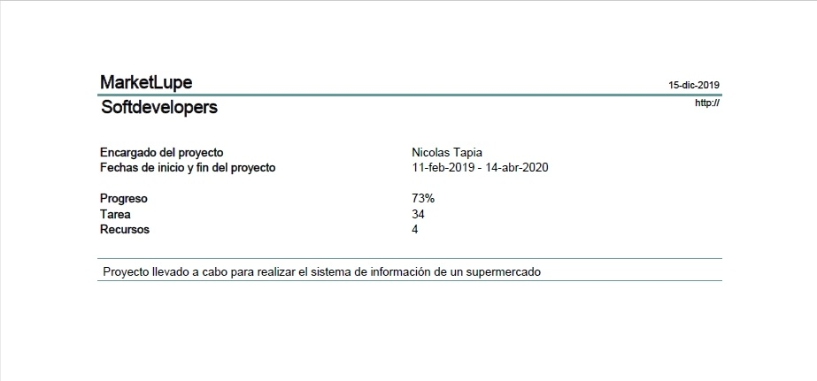

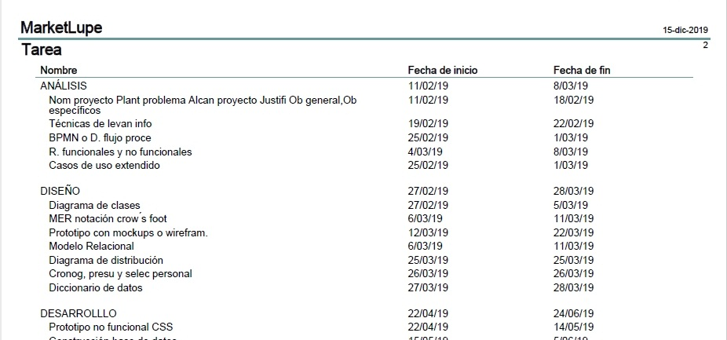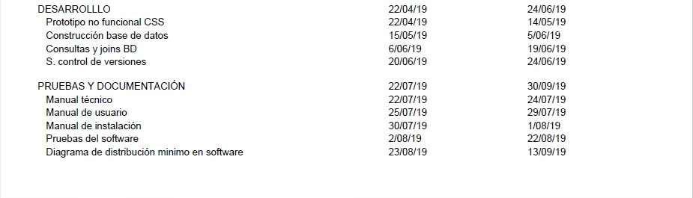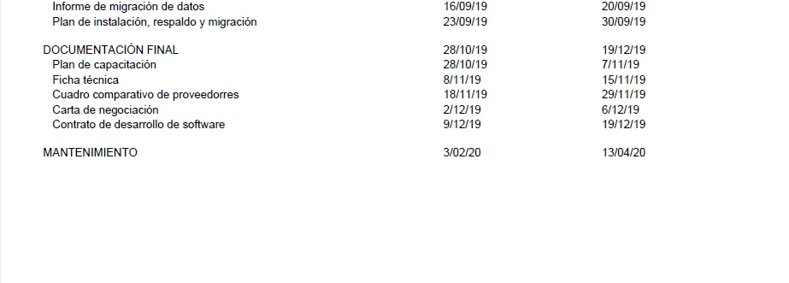

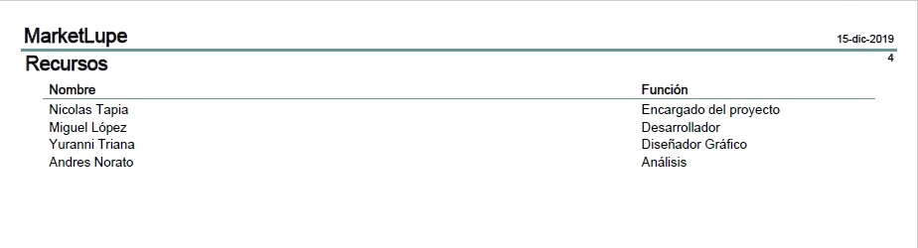

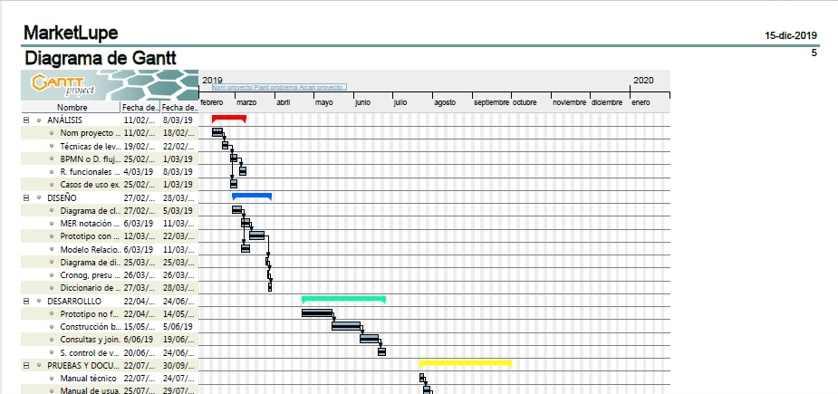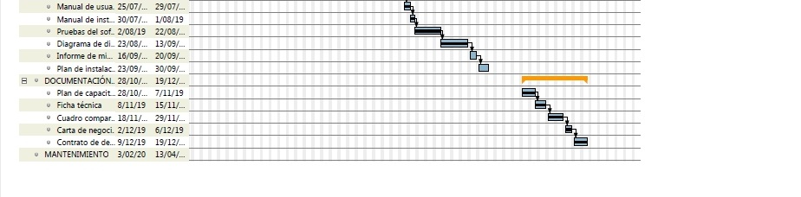

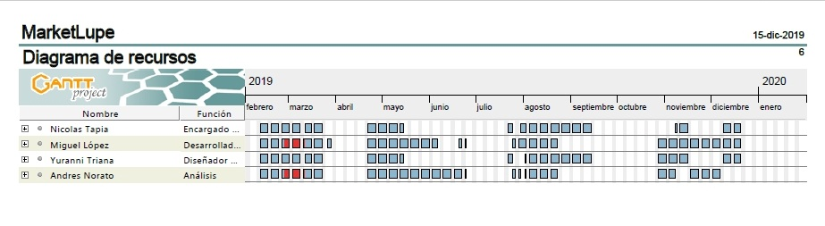

Control de versiones

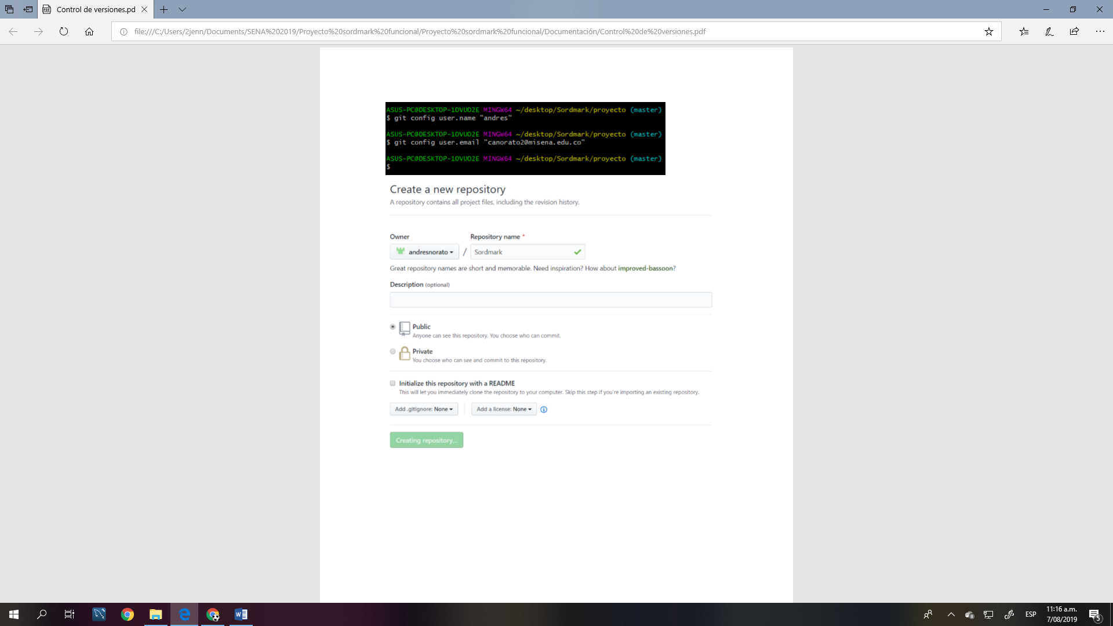

1. **Desarrollo**

**INDEX**

<!DOCTYPE html>

<html lang="en" dir="ltr">

<head>

<meta charset="utf-8">

<title>Sordmark</title>

<link rel="stylesheet" type="text/css" href="css/estilos.css">

<link rel="stylesheet" type="text/css" href="css/menu.css">

<link rel="stylesheet" type="text/css" href="css/prin.css">

<link rel="stylesheet" type="text/css" href="css/contenido.css">

<link rel="stylesheet" type="text/css" href="font/fontel.css">

</head>

<body>

<header>

<div class="contenedor">

<h1>Sordmark</h1>

<nav class="menu">

<a href="inicio.html">Iniciar Sesion</a>

</nav>

</div>

</header>

<main>

<section id="imm">

<img src="ima/intro.jpg">

<div class="contenedor">

<h2>Bienvenidos a tu tienda favorita</h2>

<p>¿Qué deseas comprar?</p>

<a href="#">Leer mas</a>

</div>

</section>

<div class="contener">

<section class="header">

<h2>Nuestros productos</h2>

</section>

<section class="contenido">

<img src="ima/635.jpg" > <img src="ima/ac.jpg"> <img src="ima/hue.jpg"><br> <img src="ima/man.jpg">

<img src="ima/sal.jpg"> <img src="ima/duca.jpg"> <br> <img src="ima/sar.jpg"><img src="ima/pas.jpg"><img src="ima/ppa.jpg"><br> <img src="ima/tom.jpg"><img src="ima/fruu.jpg"><img src="ima/grano.jpg"/>

</section>

<section class="sildebar">

<h3>Aquí estan todos los productos disponibles y de buena calidad para la venta si desesas realizar la comprar de alguno de estos productos habla con el vendedor</h3>

</section>

<section class="widget -1">

</section>

<section class="widget -2">

</section>

<section class="folder" >

<h3>Contactanos 3201548369 - 5498974 </h3>

</section>

</div>

</main>

</body>

</html>

**INICIO**

<!DOCTYPE html>

<html>

<head>

<meta charset="utf-8">

<link rel="stylesheet" type="text/css" href="css/estiloin.css">

<link rel="stylesheet" type="text/css" href="css/estilos.css">

<link rel="stylesheet" type="text/css" href="css/menu5.css">

<title>Iniciar sesión</title>

</head>

<body>

<header>

<div class="contenedor">

<h1>Sordmark</h1>

<nav class="menu">

<a href="index.html">Volver al inicio</a>

</nav>

</div>

</header>

<div id="conpad">

<form id="inic" method="post" action="acceso.php">

Usuario<br>

<input class="campo" type="text" name="usua"><br><br>

Contraseña<br>

<input class="campo" type="password" name="contra"><br>

<div class="opcion">

<div id="resal">

<input id="botreg" type="submit" name="enviar" value="Ingresar">

</div>

<div id="volv">

<a href="registrar.php">Registrarse</a>

</div>

</div>

</form>

</div>

</body>

</html>

**INGRESOS**

<?php

session_start();

include('funciones.php');

verificar_sesion();

?>

<!DOCTYPE html>

<html lang="es">

<head>

<meta charset="utf-8">

<title>Ingresos</title>

<link rel="stylesheet" type="text/css" href="css/estilosinve3.css">

<link rel="stylesheet" type="text/css" href="css/fontello.css">

<link rel="stylesheet" type="text/css" href="css/menu2.css">

</head>

<body>

<header>

<div class="contenedor">

<h1>Ingresos</h1>

<input type="checkbox" id="menu-bar">

<label class="icon-menu" for="menu-bar"></label>

<nav class="menu">

<a href="productos.php">Inventario</a>

<a href="ingresos.php">Ingresos</a>

<a href="proveedores.php">Proveedores</a>

<a href="adminuser.php">Administrar usuarios</a>

<a href="">Editar perfil</a>

<a href="cerrar.php">Cerrar sesión</a>

</nav>

</div>

</header>

<div id="menop">

<div class="bot1"><a href="regven.php">Registrar</a></div>

<div class="bot2"><a href="conven.php">Buscar</a></div>

<div class="bot4"><a href="delven.php">Eliminar</a></div>

</div>

<div id="conpad">

<div id="contener">

<?php

include("conexion.php");

$resu=mysqli_query($conexion,"SELECT * FROM ventas");

echo"

<table width=\"100%\" style=\"background-color: #F2F3F4; border-collapse: collapse;\">

<thead style=\"background-color: #5DADE2; border-bottom: solid 5px #21618C; color: white;\">

<tr>

<td style=\"padding: 20px\";>Id Venta</td>

<td style=\"padding: 20px\";>Id Empleado</td>

<td style=\"padding: 20px\";>Fecha de venta</td>

<td style=\"padding: 20px\";>Precio total</td>

<td style=\"padding: 20px\";>Id cliente</td>

</tr>";

while($consulta=mysqli_fetch_array($resu))

{

echo"<thead>

<tr>

<td style=\"padding: 20px\";>".$consulta['IdVenta']."</td>

<td style=\"padding: 20px\";>".$consulta['IdEmpl']."</td>

<td style=\"padding: 20px\";>".$consulta['FechaVen']."</td>

<td style=\"padding: 20px\";>".$consulta['PrecTotal']."</td>

<td style=\"padding: 20px\";>".$consulta['IdCli']."</td>

</tr>";

}

echo"</table>";

?>

</div>

</div>

</body>

</html>

**Acceso rápido Administrador**

<?php

session_start();

include('funciones.php');

verificar_sesion();

?>

<!DOCTYPE html>

<html lang="es">

<head>

<meta charset="utf-8">

<title>Acceso rápido Administrador</title>

<link rel="stylesheet" type="text/css" href="css/fontello.css">

<link rel="stylesheet" type="text/css" href="css/estilosalma.css">

<link rel="stylesheet" type="text/css" href="css/menualma.css">

<link rel="stylesheet" type="text/css" href="css/contenidoalma.css">

</head>

<body>

<header>

<div class="contenedor">

<h1>Administrador</h1>

<input type="checkbox" id="menu-bar">

<label class="icon-menu" for="menu-bar"></label>

<nav class="menu">

<a href="productos.php">Inventario</a>

<a href="ingresos.php">Ingresos</a>

<a href="proveedores.php">Proveedores</a>

<a href="adminuser.php">Administrar usuarios</a>

<a href="">Editar perfil</a>

<a href="cerrar.php">Cerrar sesión</a>

</nav>

</div>

</header>

<main>

<section id="cont">

<img src="ima/mae.jpg">

<div class="contenedo">

<h2>Tus servicios disponibles </h2>

</div>

<div class="capsu">

<div class="inve">

<center>

<a href="productos.php">Inventario</a>

<h3>Aquí se encuetra toda la información referente a los productos de la tienda Sordmark</h3></center>

</div>

<center>

<div class="ingre">

<a href="ingresos.php">Ingresos</a>

<h3>Aquí podrás visualizar los ingresos que se han obtenido por medio de las ventas realizadas</h3>

</div>

</center>

<div class="ingree">

<a href="adminuser.php">Administrar usuarios</a>

<h3>Aquí podrás entrar y gestionar los datos de los usuarios registrados en el sistema</h3>

</div>

</div>

</section>

</main>

</body>

</html>

**Acceso rápido Almacenista**

<?php

session_start();

include('funciones.php');

verificar_sesion();

?>

<!DOCTYPE html>

<html lang="es">

<head>

<meta charset="utf-8">

<title>Acceso rápido Almacenista</title>

<link rel="stylesheet" type="text/css" href="css/fontello.css">

<link rel="stylesheet" type="text/css" href="css/contenidoalmc.css">

<link rel="stylesheet" type="text/css" href="font/fontealm.css">

</head>

<body>

<header>

<div class="contenedor">

<h1>Almacenista</h1>

<input type="checkbox" id="menu-bar">

<label class="icon-menu" for="menu-bar"></label>

<nav class="menu">

<a href="productos.php">Inventario</a>

<a href="proveedores.php">Proveedores</a>

<a href="">Editar perfil</a>

<a href="cerrar.php">Cerrar sesión</a>

</nav>

</div>

</header>

<main>

<section id="imm">

<img src="ima/maa.jpg">

<div class="contenedor">

<h2>Bienvenido Almacenista</h2>

<p>En este espacio vas poder registrar la información de las actividades que hagas como almacenista</p>

</div>

</section>

</main>

<div class="contenedo">

<h3>Tus servicios disponibles</h3>

</div>

<div class="capsu">

<div class="inve">

<center>

<a href="productos.php">Inventario</a>

<h3>Aquí se encuetra toda la información referente a los productos de la tienda Sordmark</h3></center>

</div>

<center>

<div class="ingre">

<a href="proveedores.php">Proveedores</a>

<h3>Aquí podrás ver los proveedores que estén registrados previamente en el sistema y realizar cambios en su respectiva información</h3>

</div>

</body>

</html>

**Vendedor**

<?php

session_start();

include('funciones.php');

verificar_sesion();

?>

<!DOCTYPE html>

<html >

<head>

<title>Vendedor</title>

<link rel="stylesheet" href="vencss/bootstrap.css">

<link rel="stylesheet" href="vendors/lightbox/simpleLightbox.css">

<link rel="stylesheet" type="text/css" href="css/prinalm.css">

<link rel="stylesheet" type="text/css" href="css/contenido.css">

<link rel="stylesheet" href="vencss/style.css">

<link rel="stylesheet" href="vencss/responsive.css">

<link rel="stylesheet" type="text/css" href="css/fontello.css">

<link rel="stylesheet" type="text/css" href="css/estilosalma.css">

<link rel="stylesheet" type="text/css" href="css/menualma.css">

<link rel="stylesheet" type="text/css" href="css/contenidoalma.css">

</head>

<body>

<header>

<div class="contenedor">

<h1>Vendedor</h1>

<input type="checkbox" id="menu-bar">

<label class="icon-menu" for="menu-bar"></label>

<nav class="menu">

<a href="productos.php">Inventario</a>

<a href="ingresos.php">Ventas</a>

<a href="detven.php">Detalle de factura</a>

<a href="">Editar perfil </a>

<a href="cerrar.php">Cerrar sesión</a>

</nav>

</div>

</header>

<main>

<section id="imm">

<img src="img/bandira.jpg">

<div class="contenedor">

<h3>Bienvenido Vendedor</h3>

<center> <h5>Es este espacio podras registrar los datos de <br> cada venta realizada en el Super mercado guadalupe. </h5> </center>

<center> <a class="main_btn" href="ingresos.php">Explorar Ventas</a></center>

</div>

</section>

<div class="contener">

<section class="header">

<section class="banner_area">

<section id="imm">

</main>

<center><h2>PRODUCTOS <br/>EXISTENTES</h2></center>

<section class="home_blog_area pad_top">

<div class="container">

<div class="home_blog_inner">

<div class="row h_blog_item">

<div class="col-lg-6">

<div class="h_blog_img">

<img class="img-fluid" src="img/granos.jpg" alt="">

</div>

</div>

<div class="col-lg-6">

<div class="h_blog_text">

<div class="h_blog_text_inner left">

<h4>PRODUCTOS DE <br />GRANO</h4>

<p>En esta area se mostraran todos los productos de granos existentes en el Super Mercado.</p>

<a class="main_btn2" href="PRO_GRANO.html">Explorar productos</a>

</div>

</div>

</div>

</div>

<div class="row h_blog_item">

<div class="col-lg-6">

<div class="h_blog_text">

<div class="h_blog_text_inner right">

<h4>PRODUCTOS: <br /> FRUTAS </h4>

<p>En esta area se mostraran todos los productos de fruta existentes en el Super Mercado.</p>

<a class="main_btn2" href="PRO_FRUTAS.html">Explorar productos</a>

</div>

</div>

</div>

<div class="col-lg-6">

<div class="h_blog_img">

<img class="img-fluid" src="img/frutas.jpg" alt="">

</div>

</div>

</div>

<div class="row h_blog_item">

<div class="col-lg-6">

<div class="h_blog_img">

<img class="img-fluid" src="img/dulces.jpg" alt="">

</div>

</div>

<div class="col-lg-6">

<div class="h_blog_text">

<div class="h_blog_text_inner left">

<h4>PRODUCTOS: <br />DULCES</h4>

<p>En esta area se mostraran todos los productos de dulces existentes en el Super Mercado.</p>

<a class="main_btn2" href="PRO_DULCES.html">Explorar productos</a>

</div>

</div>

</div>

</div>

<div class="row h_blog_item">

<div class="col-lg-6">

<div class="h_blog_text">

<div class="h_blog_text_inner right">

<h4>PRODUCTOS DE: <br /> CEREALES</h4>

<p>En esta area se mostraran todos los productos de cereal existentes en el Super Mercado.</p>

<a class="main_btn2" href="PRO_CEREAL.html">Explorar productos</a>

</div>

</div>

</div>

<div class="col-lg-6">

<div class="h_blog_img">

<img class="img-fluid" src="img/cereall.jpg" alt="">

</div>

</div>

</div>

</div>

<div class="row h_blog_item">

<div class="col-lg-6">

<div class="h_blog_img">

<img class="img-fluid" src="img/liquido.jpg" alt="">

</div>

</div>

<div class="col-lg-6">

<div class="h_blog_text">

<div class="h_blog_text_inner left">

<h4>PRODUCTOS: <br />BEBIDAS</h4>

<p>En esta area se mostraran todos los productos de BEBIDAS existentes en el Super Mercado.</p>

<a class="main_btn2" href="PRO_BEBIDAS.html">Explorar productos</a>

</div>

</div>

</div>

</div>

<div class="row h_blog_item">

<div class="col-lg-6">

<div class="h_blog_text">

<div class="h_blog_text_inner right">

<h4>PRODUCTOS: <br /> LACTEOS Y HUEVOS</h4>

<p>En esta area se mostraran todos los productos de lacteo existentes en el Super Mercado.</p>

<a class="main_btn2" href="PRO_LACTEOS.html">Explorar productos</a>

</div>

</div>

</div>

<div class="col-lg-6">

<div class="h_blog_img">

<img class="img-fluid" src="img/LACT.jpg" alt="">

</div>

</div>

</div>

</div>

<div class="row h_blog_item">

<div class="col-lg-6">

<div class="h_blog_img">

<img class="img-fluid" src="img/COMIDA.jpg" alt="">

</div>

</div>

<div class="col-lg-6">

<div class="h_blog_text">

<div class="h_blog_text_inner left">

<h4>PRODUCTOS: <br />COMIDA ENLATADA Y SALSAS</h4>

<p>En esta area se mostraran todos los productos de comidas enlatadas o salsas especiales existentes en el Super Mercado.</p>

<a class="main_btn2" href="PRO_ENLATADA.html">Explorar productos</a>

</div>

</div>

</div>

</div>

<div class="row h_blog_item">

<div class="col-lg-6">

<div class="h_blog_text">

<div class="h_blog_text_inner right">

<h4>PRODUCTOS DE: <br /> ASEO</h4>

<p>En esta area se mostraran todos los productos de ASEO existentes en el Super Mercado.</p>

<a class="main_btn2" href="PRO_ASEO.html">Explorar productos</a>

</div>

</div>

</div>

<div class="col-lg-6">

<div class="h_blog_img">

<img class="img-fluid" src="img/ASEO.jpg" width="500" height="500" alt="">

</div>

</div>

</div>

</div>

<div class="row h_blog_item">

<div class="col-lg-6">

<div class="h_blog_img">

<img class="img-fluid" src="img/LIMP.png" alt="">

</div>

</div>

<div class="col-lg-6">

<div class="h_blog_text">

<div class="h_blog_text_inner left">

<h4>PRODUCTOS: <br />CUIDADO PERSONAL</h4>

<p>En esta area se mostraran todos los productos de CUIDADO PERSONAL existentes en el Super Mercado.</p>

<a class="main_btn2" href="#">Explorar productos</a>

</div>

</div>

</div>

</div>

<div class="row h_blog_item">

<div class="col-lg-6">

<div class="h_blog_text">

<div class="h_blog_text_inner right">

<h4>PRODUCTOS: <br /> GALLETAS Y CONFITERIA </h4>

<p>En esta area se mostraran todos los productos de fruta existentes en el Super Mercado.</p>

<a class="main_btn2" href="PRO_GALLETAS.html">Explorar productos</a>

</div>

</div>

</div>

<div class="col-lg-6">

<div class="h_blog_img">

<img class="img-fluid" src="img/GALLETAS.jpg" alt="">

</div>

</div>

</div>

<div class="row h_blog_item">

<div class="col-lg-6">

<div class="h_blog_img">

<img class="img-fluid" src="img/PASAB.jpg" alt="">

</div>

</div>

<div class="col-lg-6">

<div class="h_blog_text">

<div class="h_blog_text_inner left">

<h4>PRODUCTOS: <br />PASABOCAS</h4>

<p>En esta area se mostraran todos los productos de PASABOCAS existentes en el Super Mercado.</p>

<a class="main_btn2" href="PRO_DULCES.html">Explorar productos</a>

</div>

</div>

</div>

</div>

<div class="row h_blog_item">

<div class="col-lg-6">

<div class="h_blog_text">

<div class="h_blog_text_inner right">

<h4>PRODUCTOS DE: <br /> HOGAR <BR> DESCECHABLES Y MISCELANEA</h4>

<p>En esta area se mostraran todos los productos de cereal existentes en el Super Mercado.</p>

<a class="main_btn2" href="PRO_CEREAL.html">Explorar productos</a>

</div>

</div>

</div>

<div class="col-lg-6">

<div class="h_blog_img">

<img class="img-fluid" src="img/HOGAR.jpg" alt="">

</div>

</div>

</div>

</div>

</section>

<section class="service_area p_120">

<div class="container box_1620">

<div class="main_title">

<h2>Servicios ofrecidos</h2>

<p></p>

</div>

<div class="row m0 service_inner">

<div class="col-lg-3 col-md-6 p0">

<div class="service_img">

<img class="img-fluid" src="img/dulces.jpg" alt="">

</div>

</div>

<div class="col-lg-3 col-md-6 p0">

<div class="service_text">

<h4>DULCES <br />GUADALUPE</h4>

<p>Creemos que lo que queda en la mente del consumidor son los momentos, las emociones y con nuestros dulces lo podemos lograr</p>

</div>

</div>

<div class="col-lg-3 col-md-6 p0">

<div class="service_img">

<img class="img-fluid" src="img/frutas.jpg" alt="">

</div>

</div>

<div class="col-lg-3 col-md-6 p0">

<div class="service_text">

<h4>FRUTAS <br />GUADALUPE</h4>

<p>la fruta y las verduras suelen estar nada más entrar, señalará el comprador más observador. .</p>

</div>

</div>

<div class="col-lg-3 col-md-6 p0">

<div class="service_text">

<h4>Super <br />Guadalupe</h4>

<p>En este entorno, la publicidad se ve más como una oferta que como un factor perturbador, por lo que creamos una base óptima para una comunicación de éxito entre consumidores y clientes.</p>

</div>

</div>

<div class="col-lg-3 col-md-6 p0">

<div class="service_img">

<img class="img-fluid" src="img/service/service-3.jpg" alt="">

</div>

</div>

<div class="col-lg-3 col-md-6 p0">

<div class="service_text">

<p>Supermercado GUADALUPE. Los mejores productos del Supermercado ¡Pide aquí! Pide frutas, verduras, lácteos, carnes, panadería, aseo y mas aquí. SUPER.GUADALUPE</p>

</div>

</div>

<div class="col-lg-3 col-md-6 p0">

<div class="service_img">

<img class="img-fluid" src="img/service/service-4.jpg" alt="">

</div>

</div>

</div>

</div>

</section>

<section class="instagram_area">

<div class="container box_1620">

<div class="insta_btn">

<a class="btn theme_btn" href="#">INICIO</a>

</div>

<div class="instagram_image row m0">

<a href="#"><img src="img/dulces.jpg" alt=""></a>

<a href="#"><img src="img/paquetes.jpg" alt=""></a>

<a href="#"><img src="img/COMIDA.jpg" alt=""></a>

<a href="#"><img src="img/dulces.jpg" alt=""></a>

<a href="#"><img src="img/paquetes.jpg" alt=""></a>

<a href="#"><img src="img/dulces.jpg" alt=""></a>

</div>

</div>

</section>

<footer class="footer_area">

<div class="container">

<div class="row footer_inner">

<div class="col-lg-5 col-sm-6">

<aside class="f_widget ab_widget">

<div class="f_title">

<h3>Contactenos</h3>

</div>

<p> Num. 3215289632</p>

<p> Num. 3135987542</p>

<p><!-- Link back to Colorlib can't be removed. Template is licensed under CC BY 3.0. -->

Superm &copy;<script>document.write(new Date().getFullYear());</script> guadalupe | <i class="fa fa-heart-o" aria-hidden="true"></i> by <a href="index.html" target="_blank">SUPER.GUADALUPE</a>

<!-- Link back to Colorlib can't be removed. Template is licensed under CC BY 3.0. -->

</p>

</aside>

</div>

<div class="col-lg-5 col-sm-6">

<aside class="f_widget news_widget">

<div class="f_title">

<h3>SUPER GUDALUPE</h3>

</div>

<p>Para mas informacion: </p>

<div id="mc_embed_signup">

<div class="input-group d-flex flex-row">

<input name="EMAIL" placeholder="Ingresa tu email" onfocus="this.placeholder = ''" onblur="this.placeholder = 'EMAIL '" required="" type="email">

<button class="btn sub-btn"><span class="lnr lnr-arrow-right"></span></button>

</div>

<div class="mt-10 info"></div>

</form>

</div>

</aside>

</div>

</div>

</div>

</footer>

</body>

</html>

**Registrar**

<!DOCTYPE html>

<html>

<head>

<meta charset="utf-8">

<link rel="stylesheet" type="text/css" href="css/estiloreg.css">

<link rel="stylesheet" type="text/css" href="css/estilos.css">

<link rel="stylesheet" type="text/css" href="css/menu.css">

<title>Regístrate</title>

</head>

<body>

<header>

<div class="contenedor">

<h1>Sordmark</h1>

<nav class="menu">

<a href="index.html">Volver al inicio</a>

</nav>

</div>

</header>

<div id="conpad">

<div id="cuad">

<form id="regis" action="" method="POST">

Nombre<br>

<input class="campo" type="text" name="nom"><br>

Apellidos<br>

<input class="campo" type="text" name="apel"><br>

Edad<br>

<input class="campo" type="text" name="ed"><br>

Teléfono<br>

<input class="campo" type="text" name="telfon"><br>

Contraseña<br>

<input class="campo" type="password" name="contra"><br>

Selecciona tu rol:<br>

<select class="roles" name="rol" size="1">

<option value="1">Administrador</option>

<option value="2">Almacenista</option>

<option value="3">Vendedor</option>

</select><br>

</div>

<div id="opci">

<div id="cancel">

<a href="inicio.html">Cancelar</a>

</div>

<div id="resal">

<input id="botreg" type="submit" name="regiusu" value="Registrar">

</div>

</div>

<?php

if(isset($_POST['regiusu']))

{

include("conexion.php");

$nombre = $_POST['nom'];

$apellido = $_POST['apel'];

$edad = $_POST['ed'];

$telefono = $_POST['telfon'];

$contrasena = $_POST['contra'];

$rol = $_POST['rol'];

$resu1 = mysqli_query($conexion,"INSERT INTO empleados (NomEmpl,ApelEmpl,Edad,NumTel) VALUES ('$nombre','$apellido','$edad', '$telefono')");

$resun=mysqli_query($conexion,"SELECT * FROM empleados WHERE NomEmpl='$nombre' AND ApelEmpl='$apellido' AND Edad='$edad' AND NumTel='$telefono'");

while($consul=mysqli_fetch_array($resun))

{

$idemp=$consul['IdEmpl'];

}

$resu2=mysqli_query($conexion,"INSERT INTO users (IdEmpl,Passw) VALUES ('$idemp','$contrasena')");

$fecha=date("Y-m-d");

$resu3=mysqli_query($conexion,"INSERT INTO asignacion (IdEmpl,IdRol,FechaAsig) VALUES ('$idemp','$rol','$fecha')");

if(($resu1)&&($resu2)&&($resu3)){

echo "usuario registrado";

header('Location: inicio.html');

}else{

echo "error";

}

}

?>

</form>

</div>

</body>

</html>

**Administrar Usuarios**

<?php

session_start();

include('funciones.php');

verificar_sesion();

?>

<!DOCTYPE html>

<html lang="en" dir="ltr">

<head>

<meta charset="utf-8">

<title>Administrar Ususarios</title>

<link rel="stylesheet" type="text/css" href="css/contenido.css">

<link rel="stylesheet" type="text/css" href="css/menutrns.css">

<link rel="stylesheet" type="text/css" href="css/fontello.css">

<link rel="stylesheet" type="text/css" href="css/estilu.css">

<link rel="stylesheet" href="css/botones.css">

</head>

<body>

<header>

<div class="contenedor">

<h1>Administrar Ususarios</h1>

<input type="checkbox" id="menu-bar">

<label class="icon-menu" for="menu-bar"></label>

<nav class="menu">

<div id="ht">

<a href="productos.php">Inventario</a>

<a href="ingresos.php">Ingresos</a>

<a href="proveedores.php">Proveedores</a>

<a href="adminuser.php">Administrar usuarios</a>

<a href="">Editar perfil</a>

<a href="cerrar.php">Cerrar sesión</a>

</div>

</nav>

</div>

</header>

<main>

</div>

</section>

<div class="contener">

<section class="header">

<h2></h2>

</section>

<section class="contenido">

<div class="form">

<h3>Editar empleados</h3>

<form action="" method="POST">

<p>

<label requerid for="" >Id de empleado</label>

<input class="cont" type="text" name="idemp" required>

</p>

<p>

<label requerid for="" >Nombre</label>

<input class="cont" type="text" name="nome" required>

</p>

<p>

<label requerid for="" >Apellido</label>

<input class="cont" type="text" name="apele" required>

</p>

<p>

<label for="">Telefono</label>

<input class="cont" type="text" name="tele" required>

</p>

<p>

<label for="">Contraseña</label>

<input class="cont" type="text" name="cone" required>

</p>

<p>

<label for="">Rol</label>

<input class="cont" type="text" name="role" required>

</p>

<p>

<input class="a" type="submit" name="actu" value="Actualizar">

</p>

</form>

<?php

if(isset($_POST['actu']))

{

include("conexion.php");

$ide=$_POST['idemp'];

$nom=$_POST['nome'];

$apel=$_POST['apele'];

$tel=$_POST['tele'];

$cont=$_POST['cone'];

$rol=$_POST['role'];

$exis=0;

$res=mysqli_query($conexion,"SELECT * FROM empleados WHERE IdEmpl='$ide'");

while($consul=mysqli_fetch_array($res))

{

$exis++;

}

if($exis==0)

{

echo"<h2>El Usuario no existe</h2>";

}

else

{

mysqli_query($conexion,"UPDATE empleados SET

IdEmpl='$ide',

NomEmpl='$nom',

ApelEmpl='$apel',

NumTel='$tel'

WHERE IdEmpl='$ide'");

mysqli_query($conexion,"UPDATE users SET

Passw='$cont'

WHERE IdEmpl='$ide'");

mysqli_query($conexion,"UPDATE asignacion SET

IdRol='$rol'

WHERE IdEmpl='$ide'");

echo'<script>

alert("Producto modificado correctamente");

</script>';

header("Refresh:0; url=adminuser.php");

}

}

?>

</div>

</section>

<section class="sildebar">

<?php

include("conexion.php");

$resu=mysqli_query($conexion,"SELECT u.*, e.*, a.* FROM users AS u INNER JOIN empleados AS e ON u.IdEmpl=e.IdEmpl

INNER JOIN asignacion AS a ON e.IdEmpl=a.IdEmpl");

echo"

<table width=\"100%\" style=\"background-color: #F2F3F4; border-collapse: collapse;\">

<thead style=\"background-color: #45B39D; border-bottom: solid 5px #0E6655; color: white;\">

<tr>

<td style=\"padding: 20px\";>Id Empleado</td>

<td style=\"padding: 20px\";>Nombre</td>

<td style=\"padding: 20px\";>Apellido</td>

<td style=\"padding: 20px\";>Telefono</td>

<td style=\"padding: 20px\";>Contraseña</td>

<td style=\"padding: 20px\";>Rol</td>

</tr>";

while($consulta=mysqli_fetch_array($resu))

{

echo"<thead>

<tr>

<td style=\"padding: 20px\";>".$consulta['IdEmpl']."</td>

<td style=\"padding: 20px\";>".$consulta['NomEmpl']."</td>

<td style=\"padding: 20px\";>".$consulta['ApelEmpl']."</td>

<td style=\"padding: 20px\";>".$consulta['NumTel']."</td>

<td style=\"padding: 20px\";>".$consulta['Passw']."</td>

<td style=\"padding: 20px\";>".$consulta['IdRol']."</td>

</tr>";

}

echo"</table>";

?>

</section>

<section class="widget -1">

</section>

<section class="widget -2">

</section>

<section class="folder" >

<h3></h3>

</section>

</div>

</main>

</body>

</html>

**Conexión**

<?php

$conexion=mysqli_connect('localhost','root','','sordmark');

?>

**Cerrar**

<?php

session_start();

$_SESSION['usuario'];

session_destroy();

header('Location: index.html');

?>